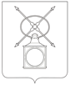
АДМИНИСТРАЦИЯ
ГОРОДСКОГО ПОСЕЛЕНИЯ РУЗАЕВКА
РУЗАЕВСКОГО МУНИЦИПАЛЬНОГО РАЙОНА
РЕСПУБЛИКИ МОРДОВИЯ

П О С Т А Н О В Л Е Н И Е

от 04.07.2024 года № 1483
г. Рузаевка

О ведении реестра мест (площадок) накопления твердых коммунальных отходов, расположенных на территории городского поселения Рузаевка

Руководствуясь Федеральным законом от 24 июня 1998 года № 89-ФЗ "Об отходах производства и потребления", постановлением Правительства Российской Федерации от 12 ноября 2016 года № 1156 "Об обращении с твердыми коммунальными отходами и внесении изменения в постановление Правительства Российской Федерации от 25 августа 2008 года № 641", постановлением Правительства Российской Федерации от 31 августа 2018 года № 1039 "Об утверждении Правил обустройства мест (площадок) накопления твердых коммунальных отходов и ведения их реестра", Уставом городского поселения Рузаевка, администрация городского поселения Рузаевка постановляет:
1. Утвердить Порядок согласования создания мест (площадок) накопления твердых коммунальных отходов, расположенных на территории городского поселения Рузаевка, согласно приложению № 1 к настоящему постановлению.
2. Утвердить форму заявки о согласовании создания мест (площадок) накопления твердых коммунальных отходов на территории городского поселения Рузаевка согласно приложению № 2 к настоящему постановлению.
3. Утвердить Порядок формирования и ведения реестра мест (площадок) накопления твердых коммунальных отходов, расположенных на территории городского поселения Рузаевка, согласно приложению № 3 к настоящему постановлению.
4. Утвердить форму реестра мест (площадок) накопления твердых коммунальных отходов, расположенных на территории городского поселения Рузаевка, согласно приложению № 4 к настоящему постановлению.
5. Утвердить форму заявки о включении сведений о месте (площадке) накопления твердых коммунальных отходов в реестр мест (площадок) накопления твердых коммунальных отходов, расположенных на территории городского поселения Рузаевка, согласно приложению № 5 к настоящему постановлению.
6. Утвердить схему размещения мест (площадок) накопления твердых коммунальных отходов на карте городского поселения Рузаевка согласно приложению № 6 к настоящему постановлению.
7. Утвердить реестр мест (площадок) накопления твердых коммунальных отходов, расположенных на территории городского поселения Рузаевка, согласно приложению № 7 к настоящему постановлению.
8. Признать утратившим силу постановление от 08.08.2019г. №717 «О ведении реестра мест (площадок) накопления твердых коммунальных отходов, расположенных на территории городского поселения Рузаевка».
9.Организационно-техническому отделу администрации разместить на официальном сайте органов местного самоуправления городского поселения Рузаевка: ruzaevka-gp.gosuslugi.ru схему размещения мест (площадок) накопления твердых коммунальных отходов на карте городского поселения Рузаевка в электронном виде (масштаб 1:2000).
10. Контроль за исполнением настоящего постановления возложить на Первого заместителя Главы администрации.
11. Настоящее постановление вступает в силу после дня его официального опубликования на официальном сайте органов местного самоуправления городского поселения Рузаевка в сети «Интернет» по адресу: ruzaevka-gp.gosuslugi.ru

Глава администрации
городского поселения Рузаевка А.Ю. Домнин

Приложение № 1
постановлению администрации
городского поселения Рузаевка
от 04.07.2024 года № 1483

Порядок
согласования создания мест (площадок) накопления твердых коммунальных отходов, расположенных на территории городского поселения Рузаевка

1. Заявка юридического лица, индивидуального предпринимателя или физического лица (далее – заявитель) о согласовании создания места (площадки) накопления твердых коммунальных отходов на территории городского поселения Рузаевка (далее – заявка) направляется в администрацию городского поселения Рузаевка по форме согласно приложению № 2 к настоящему постановлению.
2. Рассмотрение заявки осуществляется в срок не позднее 10 календарных дней со дня ее поступления.
3. В целях оценки заявки на предмет соблюдения требований законодательства Российской Федерации в области санитарно-эпидемиологического благополучия населения администрация городского поселения Рузаевка направляет письменный запрос в соответствующий территориальный орган федерального органа исполнительной власти, уполномоченный осуществлять федеральный государственный санитарно-эпидемиологический надзор (далее – запрос).
В случае направления запроса срок рассмотрения заявки может быть увеличен по решению администрации городского поселения Рузаевка до 20 календарных дней, при этом заявителю не позднее 3 календарных дней со дня принятия такого решения направляется соответствующее уведомление.
4. По результатам рассмотрения заявки администрация городского поселения Рузаевка принимает решение о согласовании или об отказе в согласовании создания места (площадки) накопления твердых коммунальных отходов.
5. Администрация городского поселения Рузаевка вправе отказать заявителю в согласовании создания места (площадки) накопления твердых коммунальных отходов по следующим основаниям:
1) несоответствие заявки установленной форме;
2) несоответствие места (площадки) накопления твердых коммунальных отходов требованиям Правил благоустройства территории городского поселения Рузаевка, законодательства Российской Федерации в области санитарно-эпидемиологического благополучия населения, законодательных актов Российской Федерации, устанавливающих требования к местам (площадкам) накопления твердых коммунальных отходов.
6. Администрация городского поселения Рузаевка уведомляет заявителя о принятом решении в срок, не превышающий 10 дней (в случае принятия решения о продлении срока рассмотрения заявки - 20 дней) со дня поступления заявки. В решении об отказе в согласовании создания места (площадки) накопления твердых коммунальных отходов в обязательном порядке указывается основание для такого отказа.
В решении о согласовании создания места (площадки) накопления твердых коммунальных отходов указывается на обязанность заявителя обратиться в администрацию городского поселения Рузаевка с заявкой о включении сведений о месте (площадке) накопления твердых коммунальных отходов в реестр мест (площадок) накопления твердых коммунальных отходов, расположенных на территории городского поселения Рузаевка, не позднее 3 рабочих дней со дня начала его использования
7. После устранения причин, послуживших основанием для отказа в согласовании создания места (площадки) накопления твердых коммунальных отходов, заявитель вправе повторно подать заявку. Администрация городского поселения Рузаевка рассматривает заявку в порядке, установленном настоящим Положением.
8. Отдел ЖКХ и благоустройства администрации городского поселения Рузаевка в течении 3 дней с момента подписания согласования создания места (площадки) накопления твердых коммунальных отходов размещает информацию на сайте https://reo.ru/fgisutko, а также вносит изменения в Приложение 6 настоящего постановления.

Приложение № 2
к постановлению администрации
городского поселения Рузаевка
от 04.07.2024 года № 1483

Форма заявки о согласовании создания
мест (площадок) накопления твердых
коммунальных отходов на территории
городского поселения Рузаевка

Глава администрации
городского поселения Рузаевка
(Ф.И.О.)

Заявка
о согласовании создания мест (площадок)
накопления твердых коммунальных отходов

В соответствии с пунктом 4 Правил обустройства мест (площадок) накопления твердых коммунальных отходов и ведения их реестра, утвержденных постановлением Правительства Российской Федерации от 31 августа 2018 года № 1039, прошу Вас рассмотреть заявку на согласование места (площадки) накопления твердых коммунальных отходов, создаваемого ____________________________________________________________________________________________________________________________________
(наименование собственника создаваемого места (площадки) накопления твердых коммунальных отходов)
Сведения о заявителе и создаваемом месте
(площадке) накопления твердых коммунальных отходов:

Полное наименование юридического лица/фамилия, имя, отчество (последнее - при наличии) индивидуального предпринимателя, физического лица
Основной государственный регистрационный номер записи в Едином государственном реестре юридических лиц
Основной государственный регистрационный номер записи в Едином государственном реестре индивидуальных предпринимателей
Фактический адрес юридического лица/адрес регистрации по месту жительства индивидуального предпринимателя, физического лица
Контактный телефон, факс, адрес электронной почты
Серия, номер и дата выдачи паспорта или иного документа, удостоверяющего личность в соответствии с законодательством Российской Федерации (для физических лиц)
Адрес и (или) географические координаты создаваемого места (площадки) накопления твердых коммунальных отходов
Технические характеристики создаваемого места (площадки) накопления твердых коммунальных отходов:
- площадь;
- используемое покрытие;
- используемое ограждение;
- количество планируемых к размещению контейнеров и (или) бункеров, их объем
Данные об источниках образования твердых коммунальных отходов, которые будут складироваться в создаваемом месте (на площадке) накопления твердых коммунальных отходов (сведения об одном или нескольких объектах капитального строительства, территории (части территории) города, при осуществлении деятельности, на которых у физических и юридических лиц образуются твердые коммунальные отходы)
Информация о расстоянии создаваемого места (площадки) накопления твердых коммунальных отходов от жилых домов, детских учреждений, спортивных и детских площадок, мест отдыха населения, наличии подъездного пути для автотранспорта и подхода для населения к месту (площадки) накопления твердых коммунальных отходов
Даю согласие на обработку персональных данных, содержащихся в настоящей заявке, в том числе на размещение сведений, содержащихся в настоящей заявке, в реестре мест (площадок) накопления твердых коммунальных отходов.

Приложение:
1. Схема размещения места (площадки) накопления твердых коммунальных отходов на карте городского поселения Рузаевка в масштабе 1:2000 на ___ л. в ___ экз.
2. План-схема территории, на которой создается место (площадка) накопления твердых коммунальных отходов на ___ л. в ___ экз.
3. Документ, удостоверяющий полномочия представителя заявителя в случае, если заявка подается представителем заявителя на __ л. в ___ экз.

_____________ ______________________
(дата) (подпись)

Приложение № 3
к постановлению администрации
городского поселения Рузаевка
от 04.07.2024 года № 1483

Порядок
формирования и ведения реестра мест (площадок) накопления твердых коммунальных отходов, расположенных на территории городского поселения Рузаевка

1. Реестр мест (площадок) накопления твердых коммунальных отходов, расположенных на территории городского поселения Рузаевка (далее – реестр), представляет собой базу данных о размещении на территории городского поселения Рузаевка мест (площадок) накопления твердых коммунальных отходов.
2. Уполномоченным органом по формированию и ведению реестра является администрация городского поселения Рузаевка (далее – уполномоченный орган).
3. Реестр ведется уполномоченным органом на бумажном носителе и в электронном виде по форме, согласно приложению 4 к настоящему постановлению.
4. Сведения в реестр вносятся уполномоченным органом в течение 3 рабочих дней по форме реестра.
5.Администрация городского поселения Рузаевка вносит в течение 2 рабочих дней со дня принятия решения о внесении в реестр сведений о создании места (площадки) накопления твердых коммунальных отходов, сведения по форме согласно приложению № 4 к настоящему постановлению.
6. В течение 10 рабочих дней со дня внесения в реестр сведений о создании места (площадки) накопления твердых коммунальных отходов такие сведения размещаются в информационно-телекоммуникационной сети "Интернет" на официальном сайте органов местного самоуправления городского поселения Рузаевка : ruzaevka-gp.gosuslugi.ru в разделе "реестр мест (площадок) накопления твердых коммунальных отходов". Указанные сведения должны быть доступны для ознакомления неограниченному кругу лиц без взимания платы.
7. В соответствии с пунктом 5 статьи 13.4 Федерального закона "Об отходах производства и потребления" реестр включает в себя следующие разделы:
"Данные о нахождении мест (площадок) накопления твердых коммунальных отходов";
"Данные о технических характеристиках мест (площадок) накопления твердых коммунальных отходов";
"Данные о собственниках мест (площадок) накопления твердых коммунальных отходов";
"Данные об источниках образования твердых коммунальных отходов, которые складируются в местах (на площадках) накопления твердых коммунальных отходов".
8. Раздел "Данные о нахождении мест (площадок) накопления твердых коммунальных отходов" содержит сведения об адресе или географических координатах мест (площадок) накопления твердых коммунальных отходов, а также схему размещения на территории городского поселения Рузаевка мест (площадок) накопления твердых коммунальных отходов масштаба 1:2000.
9. Раздел "Данные о технических характеристиках мест (площадок) накопления твердых коммунальных отходов" содержит сведения об используемом покрытии, площади, количестве размещенных и, планируемых к размещению, контейнеров и бункеров с указанием их объема.
Информация о размещенных и, планируемых к размещению, контейнерах и бункерах с указанием их объема формируется на основании информации, предоставляемой региональным оператором по обращению с твердыми коммунальными отходами, в зоне деятельности которого размещаются места (площадки) накопления твердых коммунальных отходов.
Информация о планируемых к размещению контейнерах определяется уполномоченным органом с учетом предложений регионального оператора по обращению с твердыми коммунальными отходами, в зоне деятельности которого размещаются места (площадки) накопления твердых коммунальных отходов
10. Раздел "Данные о собственниках мест (площадок) накопления твердых коммунальных отходов" содержит следующие сведения:
для юридических лиц, в том числе органов государственной власти и местного самоуправления, - полное наименование и основной государственный регистрационный номер записи в Едином государственном реестре юридических лиц, фактический адрес;
для индивидуальных предпринимателей - фамилия, имя, отчество, основной государственный регистрационный номер записи в Едином государственном реестре индивидуальных предпринимателей, адрес регистрации по месту жительства;
для физических лиц - фамилия, имя, отчество, серия, номер и дата выдачи паспорта или иного документа, удостоверяющего личность в соответствии с законодательством Российской Федерации, адрес регистрации по месту жительства, контактные данные.
11. Раздел "Данные об источниках образования твердых коммунальных отходов, которые складируются в местах (на площадках) накопления твердых коммунальных отходов" содержит сведения об одном или нескольких объектах капитального строительства, территории (части территории) поселения, при осуществлении деятельности на которых у физических и юридических лиц образуются твердые коммунальные отходы, складируемые в соответствующих местах (на площадках) накопления твердых коммунальных отходов.
12. В случае если место (площадка) накопления твердых коммунальных отходов создано органом местного самоуправления, сведения о таком месте (такой площадке) накопления твердых коммунальных отходов подлежат включению в реестр не позднее 3 рабочих дней со дня принятия решения о создании такого места (такой площадки).
13. В случае если место (площадка) накопления твердых коммунальных отходов создано заявителем, он обязан обратиться в администрацию городского поселения Рузаевка с заявкой о включении сведений о месте (площадке) накопления твердых коммунальных отходов в реестр не позднее 3 рабочих дней со дня начала его использования.
14. Заявитель направляет в администрацию городского поселения Рузаевка заявку о включении сведений о месте (площадке) накопления твердых коммунальных отходов в реестр по форме согласно приложению 5 к настоящему постановлению.
15. Рассмотрение заявки о включении сведений о месте (площадке) накопления твердых коммунальных отходов в реестр осуществляется администрацией городского поселения Рузаевка в течение 10 рабочих дней со дня ее получения.
16. По результатам рассмотрения заявки о включении сведений о месте (площадке) накопления твердых коммунальных отходов в реестр администрация городского поселения Рузаевка принимает решение о включении сведений о месте (площадке) накопления твердых коммунальных отходов в реестр или об отказе во включении таких сведений в реестр.
17. Решение об отказе во включении сведений о месте (площадке) накопления твердых коммунальных отходов в реестр принимается в следующих случаях:
а) несоответствие заявки о включении сведений о месте (площадке) накопления твердых коммунальных отходов в реестр установленной форме;
б) наличие в заявке о включении сведений о месте (площадке) накопления твердых коммунальных отходов в реестр недостоверной информации;
в) отсутствие согласования с администрацией городского поселения Рузаевка создания места (площадки) накопления твердых коммунальных отходов.
18. В решении об отказе во включении сведений о месте (площадке) накопления твердых коммунальных отходов в реестр в обязательном порядке указывается основание такого отказа.
19. В решении о включении сведений о месте (площадке) накопления твердых коммунальных отходов в реестр указывается об обязанности заявителя сообщать в администрацию городского поселения Рузаевка о любых изменениях сведений, содержащихся в реестре, в срок не позднее 5 рабочих дней со дня наступления таких изменений путем направления соответствующего извещения на бумажном носителе.
20.Администрация городского поселения Рузаевка уведомляет заявителя о принятом решении в течение 3 рабочих дней со дня его принятия.
21. После устранения основания отказа, но не позднее 30 дней со дня получения решения об отказе во включении сведений о месте (площадке) накопления твердых коммунальных отходов в реестр заявитель вправе повторно обратиться в администрацию городского поселения Рузаевка с заявкой о включении сведений о месте (площадке) накопления твердых коммунальных отходов в реестр. Заявка, поступившая в администрацию городского поселения Рузаевка повторно, рассматривается в порядке и сроки, установленные настоящим Порядком.

Приложение № 4
к постановлению администрации
городского поселения Рузаевка
от 04.07.2024 года № 1483

Форма реестра
мест (площадок) накопления твердых коммунальных отходов,
расположенных на территории городского поселения Рузаевка

N  п/п | Местонахождение места (площадки) накопления ТКО (адрес и (или) географические координаты) | Технические характеристики места (площадки) накопления ТКО |  |  |  |  | Собственник места (площадки) накопления ТКО* | Источники образования ТКО, которые складируются в месте (на площадке) накопления ТКО**
 |  | Используемое покрытие | Площадь (м2) | Кол-во контейнеров, бункеров на площадке (в том числе планируемых к размещению), шт. | Объем контейнера, бункера (в том числе планируемого к размещению), м³ | Общий объем контейнеров, бункеров (в том числе планируемых к размещению), м³

* - для юридических лиц, в том числе органов государственной власти и местного самоуправления, - полное наименование и основной государственный регистрационный номер записи в Едином государственном реестре юридических лиц, фактический адрес;
- для индивидуальных предпринимателей - фамилия, имя, отчество, основной государственный регистрационный номер записи в Едином государственном реестре индивидуальных предпринимателей, адрес регистрации по месту жительства;
- для физических лиц - фамилия, имя, отчество, серия, номер и дата выдачи паспорта или иного документа, удостоверяющего личность в соответствии с законодательством Российской Федерации, адрес регистрации по месту жительства, контактные данные.
** - указываются сведения об одном или нескольких объектах капитального строительства, территории (части территории) поселения, при осуществлении деятельности, на которых у физических и юридических лиц образуются твердые коммунальные отходы, складируемые в соответствующих местах (на площадках) накопления твердых коммунальных отходов.

Приложение № 5
к постановлению администрации
городского поселения Рузаевка
от 04.07.2024 года № 1483

Форма заявки
о включении сведений о месте (площадке)
накопления твердых коммунальных отходов
в реестр мест (площадок) накопления твердых
коммунальных отходов, расположенных
на территории городского поселения Рузаевка

Главе администрации
городского поселения Рузаевка

от ___________________________

(наименование юридического лица)
ИНН ___________________________
Адрес: ___________________________
Данные для связи с заявителем:
______________________________
______________________________
(указываются почтовый адрес и (или)
адрес электронной почты, а также по
желанию контактный телефон)
или
от ______________________________
(Ф. И. О. полностью заявителя и
представителя заявителя, при его наличии)
Паспорт: серия _______ номер __________
Кем выдан _____________________________
Когда выдан ___________________________
Почтовый адрес: _______________________
_______________________________________
Данные для связи с заявителем:
_______________________________________
_______________________________________

Регистрационный N ___ от ______________

Заявка
о включении сведений о месте (площадке) накопления твердых
коммунальных отходов в реестр мест (площадок) накопления твердых
коммунальных отходов, расположенных на территории
городского поселения Рузаевка

Заявитель (данные о собственнике места (площадки) накопления ТКО) ________________________________________________________________________________________________________________________________________________________________________________________________________________________
(для юридических лиц - полное наименование и основной государственный регистрационный номер записи в Едином государственном реестре юридических лиц, фактический адрес)
________________________________________________________________________
________________________________________________________________________
(для индивидуальных предпринимателей - фамилия, имя, отчество, основной государственный регистрационный номер записи в Едином государственном реестре индивидуальных предпринимателей, адрес регистрации по месту жительства)
________________________________________________________________________
________________________________________________________________________
________________________________________________________________________
(для физических лиц - фамилия, имя, отчество (при наличии), серия, номер и дата выдачи паспорта или иного документа, удостоверяющего личность в соответствии с законодательством Российской Федерации, адрес регистрации по месту жительства, контактные данные)

Прошу включить в реестр сведения о месте (площадке) накопления твердых коммунальных отходов, расположенном по адресу:
________________________________________________________________________
(и (или) географические координаты): _______________________________________

Данные о технических характеристиках места (площадки) накопления твердых коммунальных отходов: ___________________________________________________
используемое покрытие: ___________________________________________________
площадь: ________________________________________________________________
количество размещенных или планируемых к размещению контейнеров или бункеров с указанием их объема ____________________________________________

Данные об источниках образования ТКО, которые складируются в месте (площадке) накопления ТКО: сведения об одном или нескольких объектах капитального строительства, территории (части территории) городского поселения Рузаевка, при осуществлении деятельности на которых у физических и юридических лиц образуются твердые коммунальные отходы, складируемые в соответствующем месте (на площадке) ______________________________________________________
________________________________________________________________________

Даю свое согласие на обработку моих персональных данных, содержащихся в настоящей заявке, в том числе на размещение сведений, содержащихся в настоящей заявке, в реестре мест (площадок) накопления твердых коммунальных отходов, расположенных на территории городского поселения Рузаевка.
Подтверждаю подлинность и достоверность представленных сведений и документов.

К заявке прилагаются:
схема размещения места (площадки) накопления ТКО на карте масштаба 1:2000;

_____________ _______________ ____________________________
(дата) (подпись) (расшифровка подписи)

М. П.

Приложение № 6
к постановлению администрации
городского поселения Рузаевка
от 04.07.2024 года № 1483
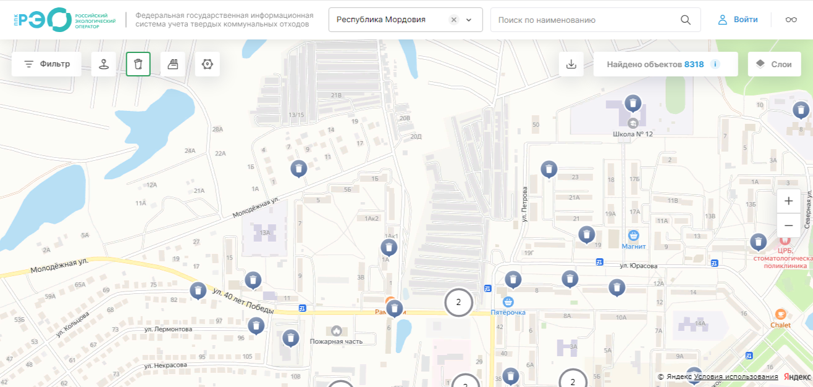
Масштаб 1:2000 действующая площадка ТКО- 
Условные обозначения: площадки ТКО, расположенные рядом- 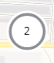

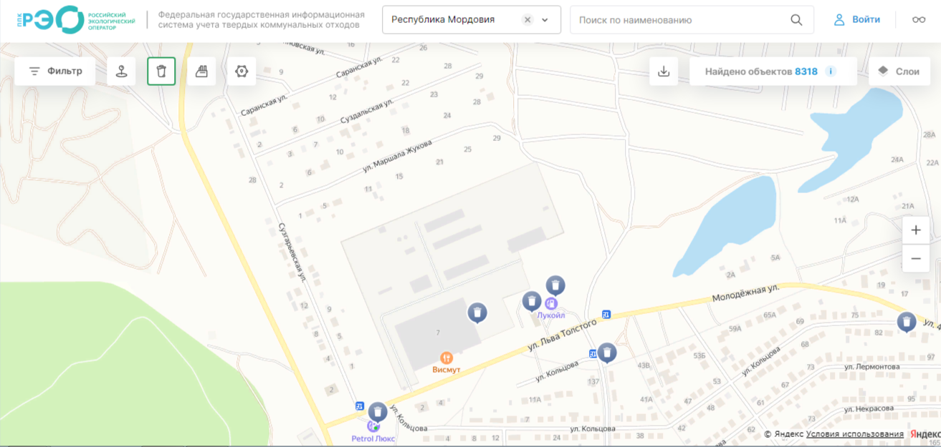

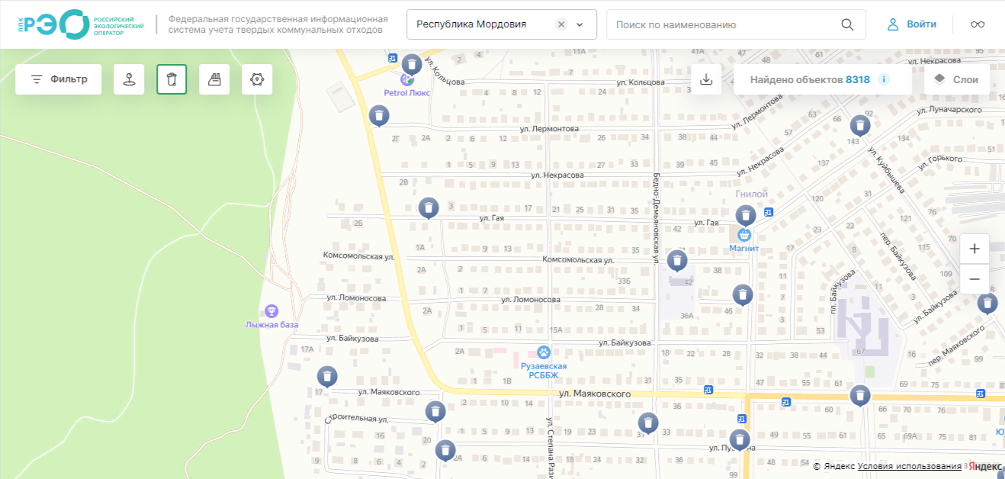

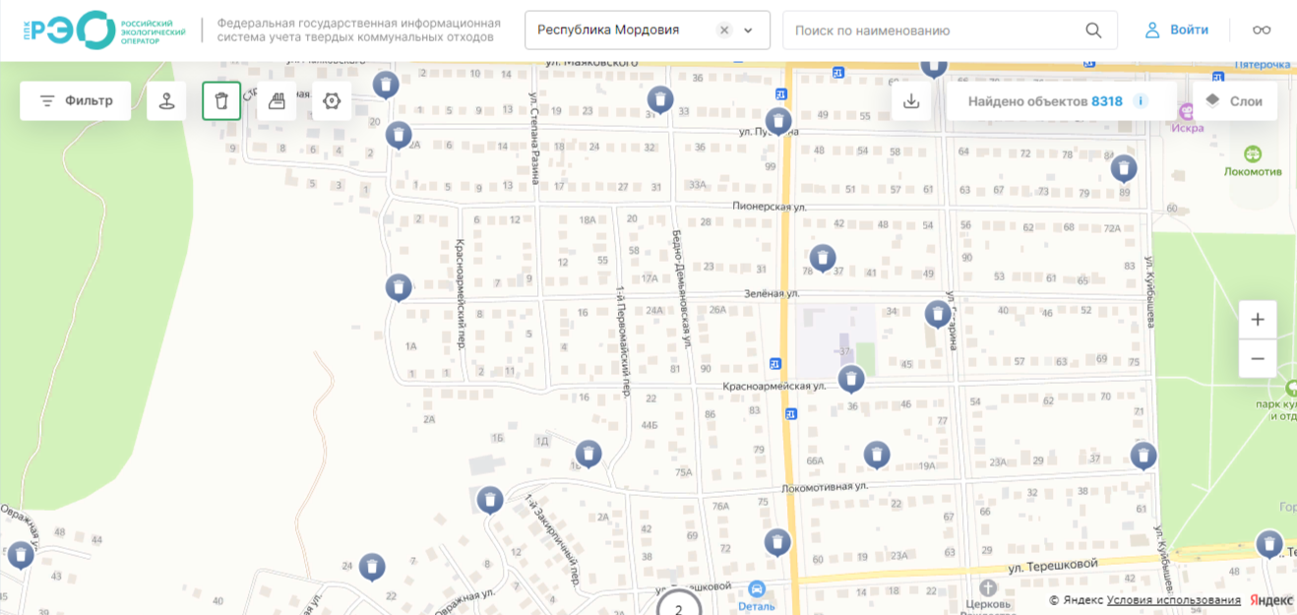

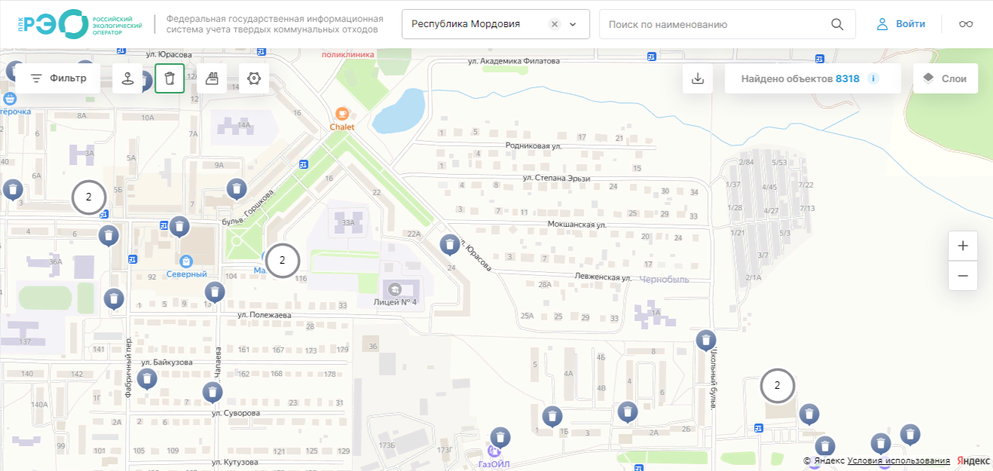

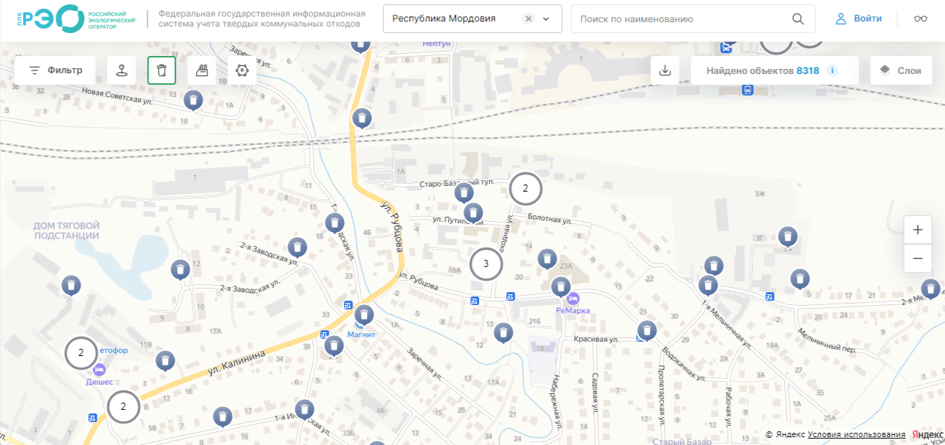

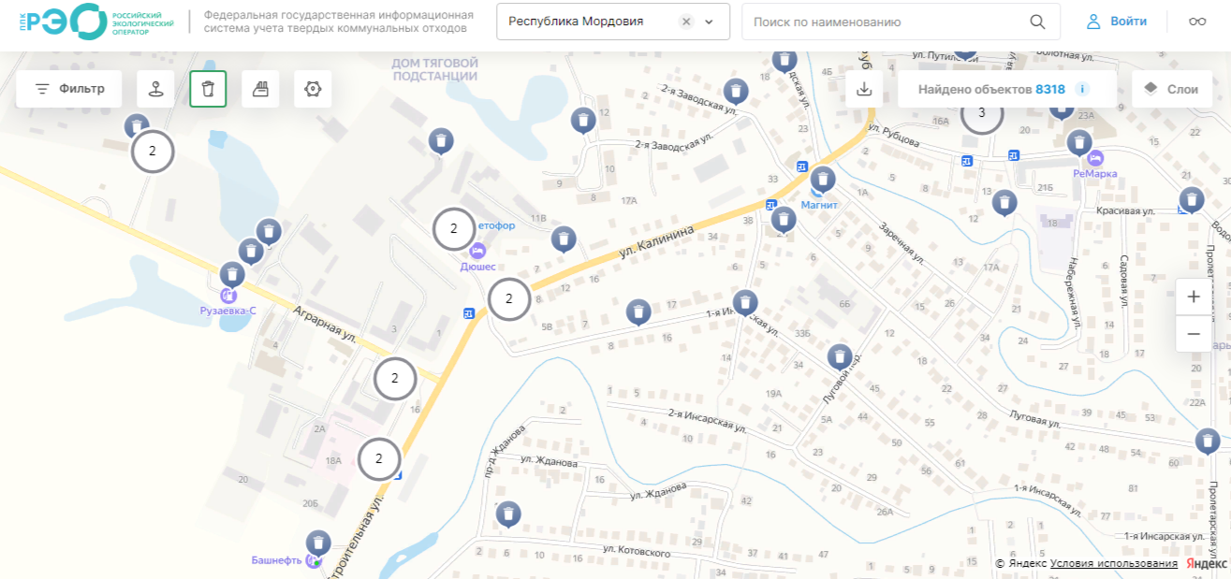

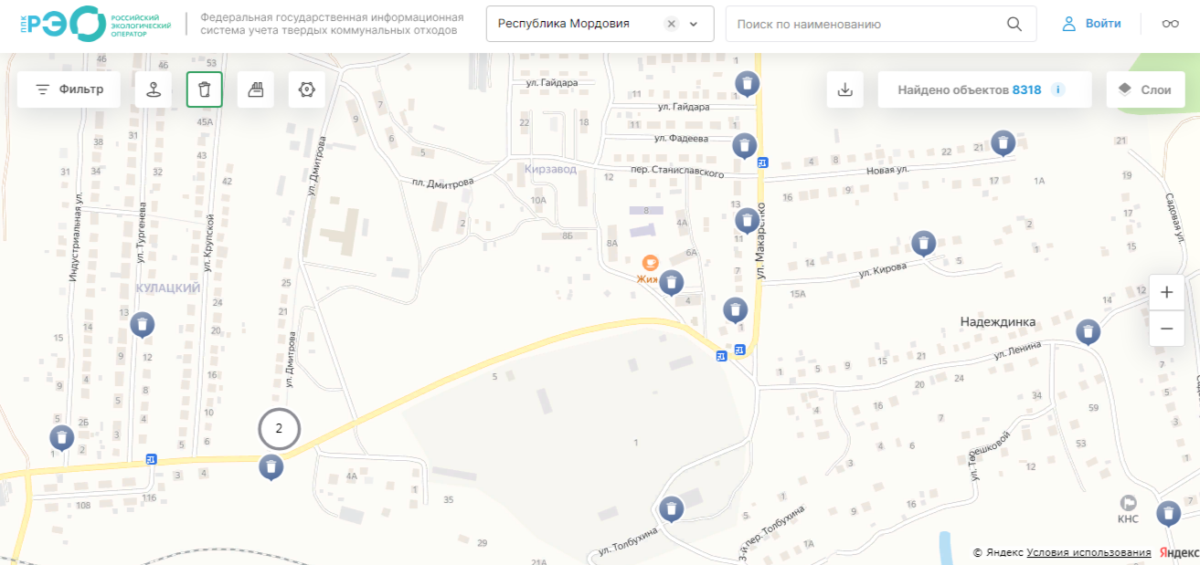

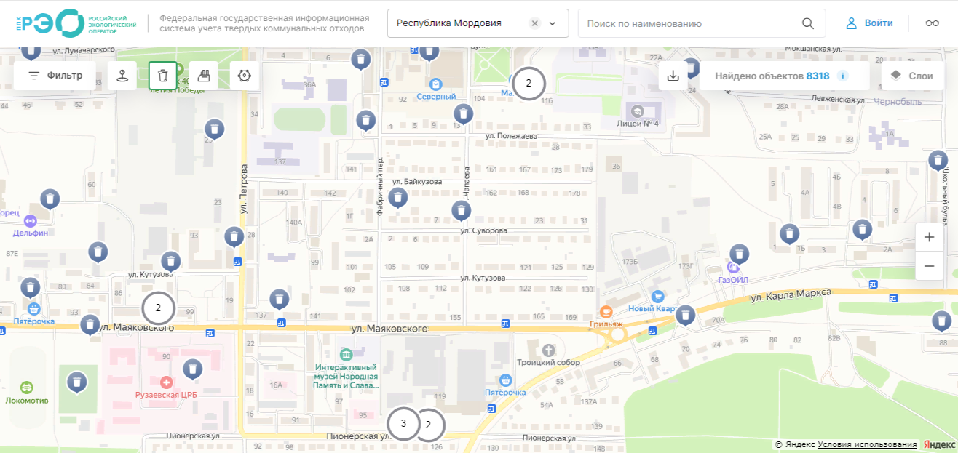

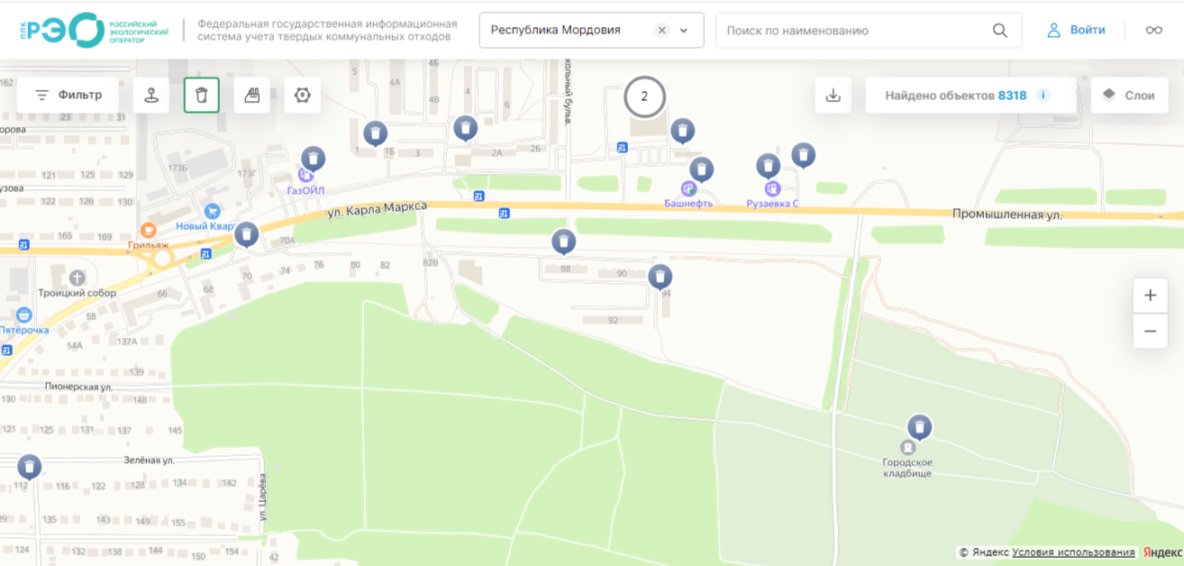

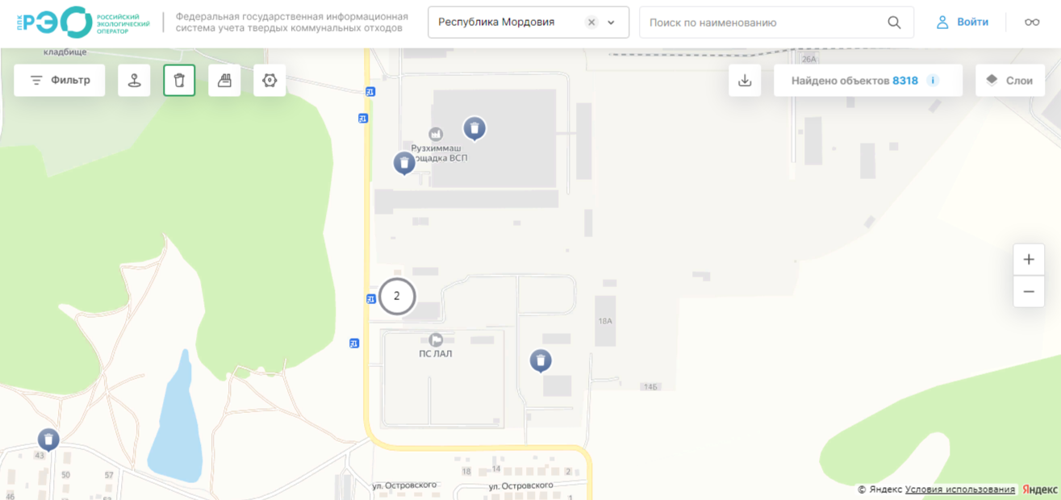

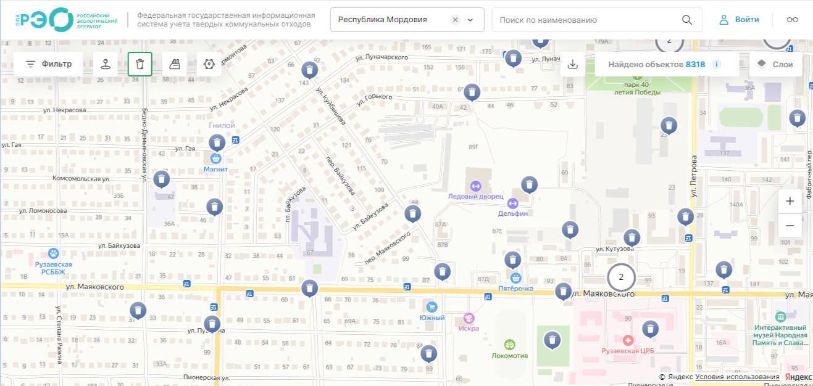

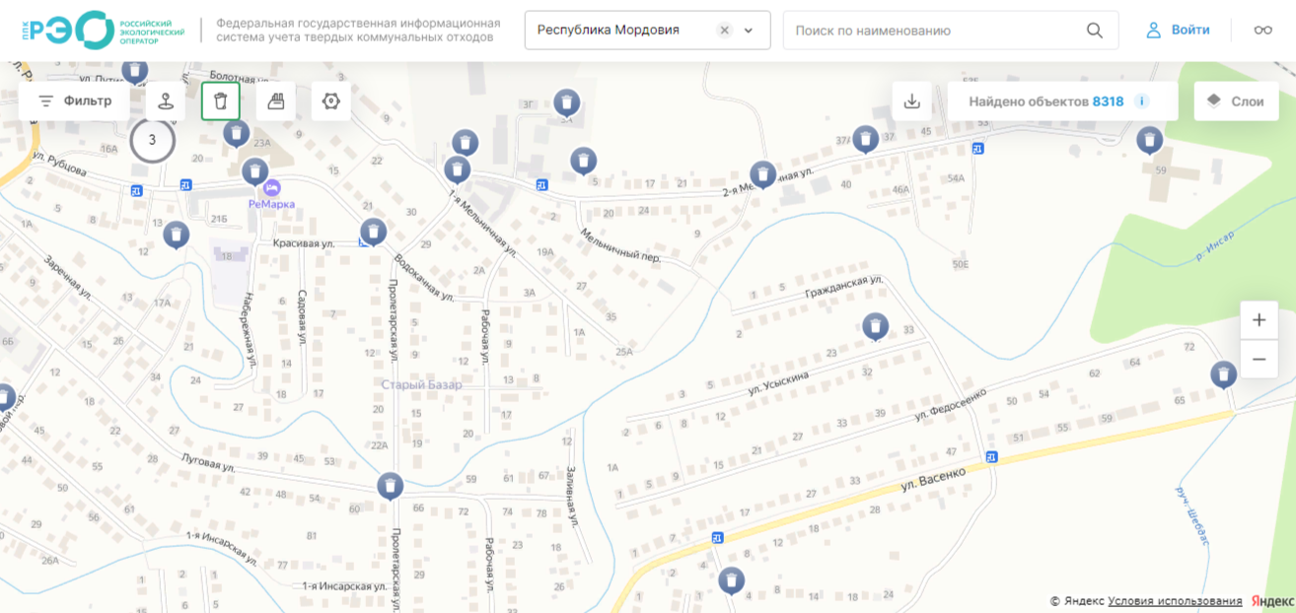

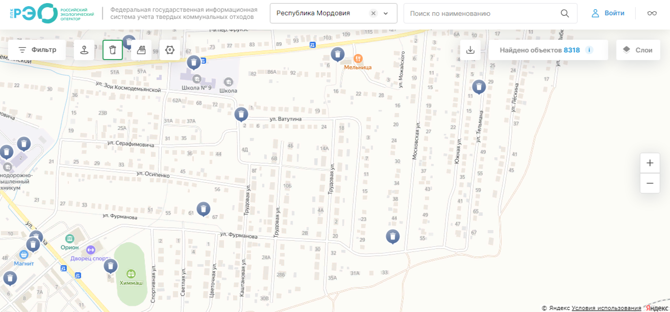

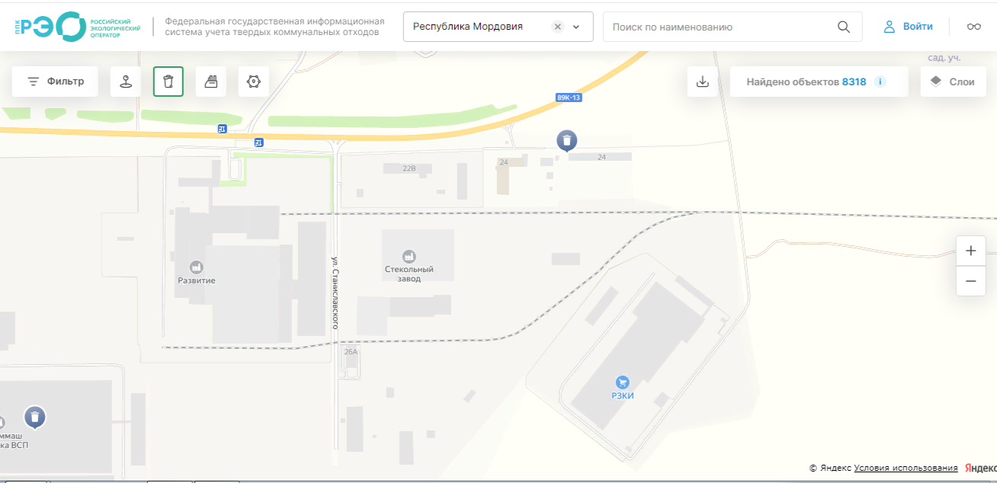

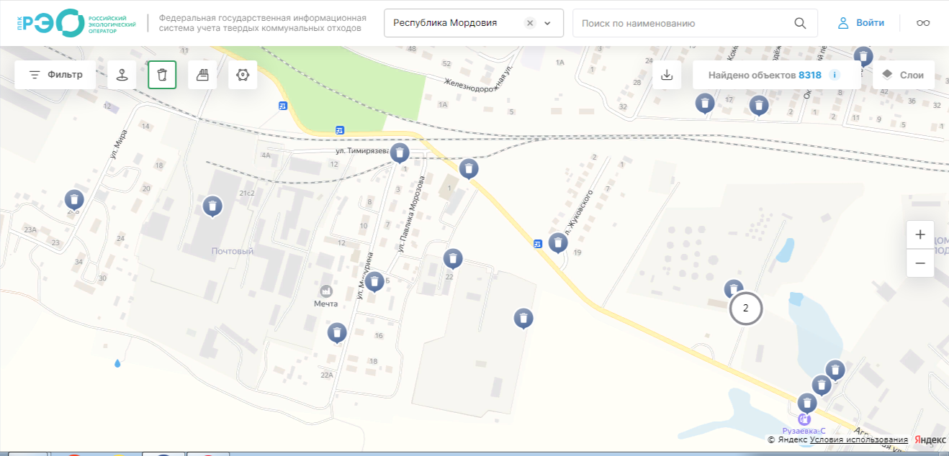

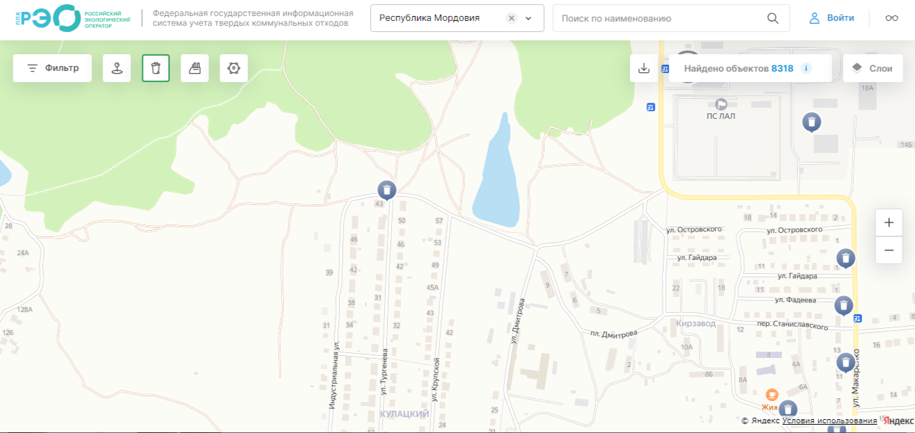

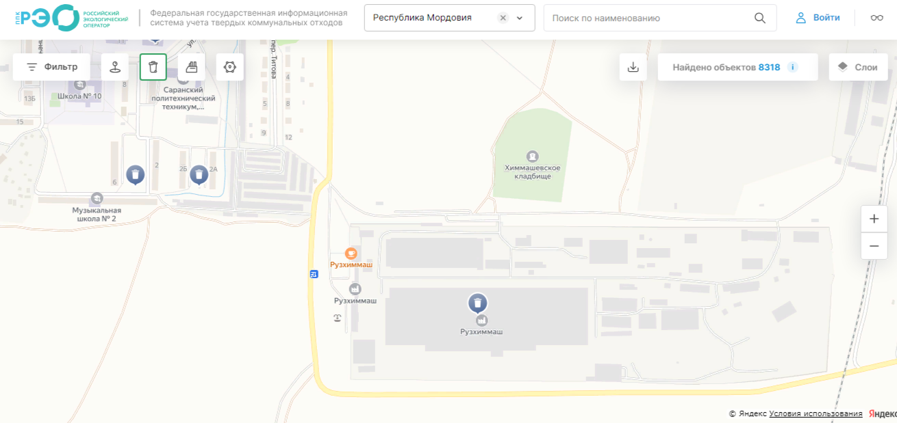

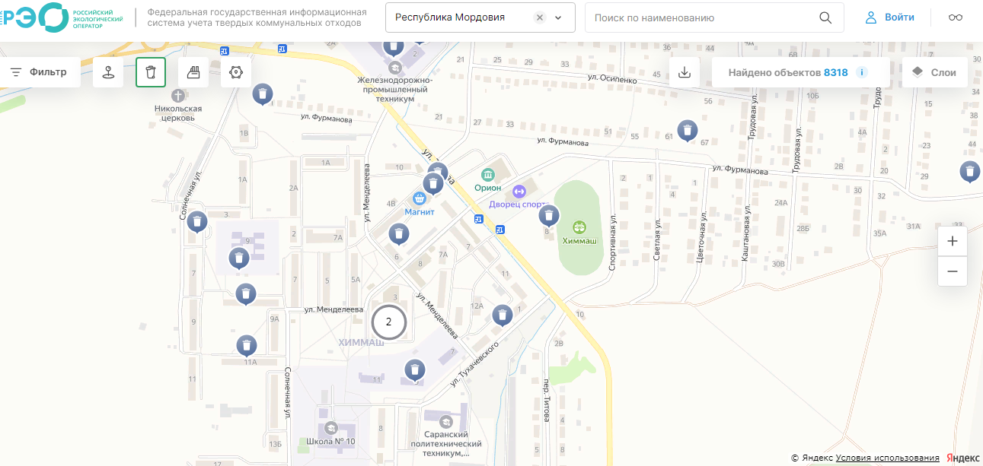

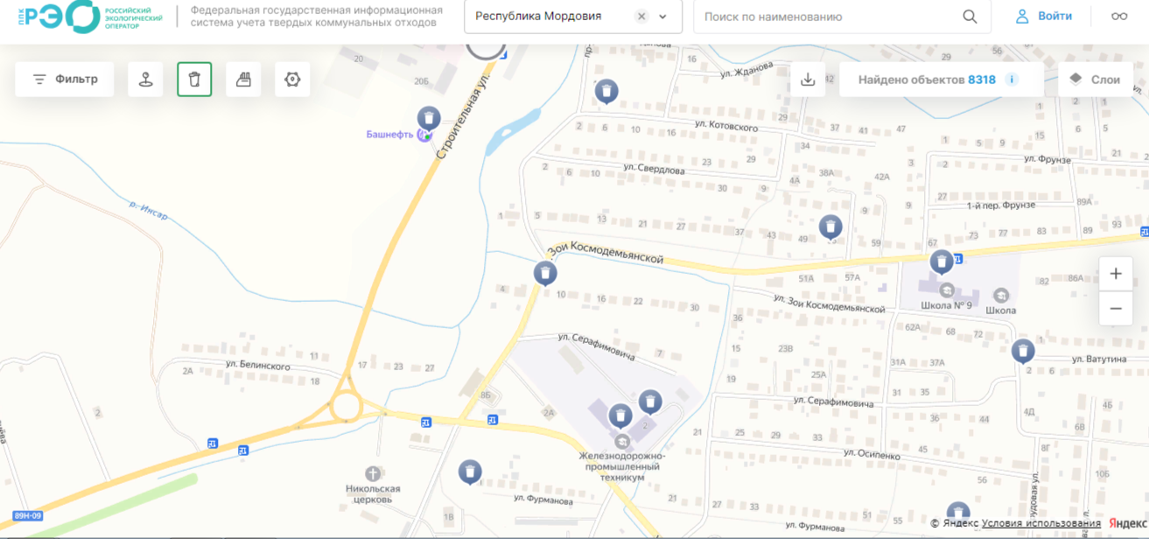

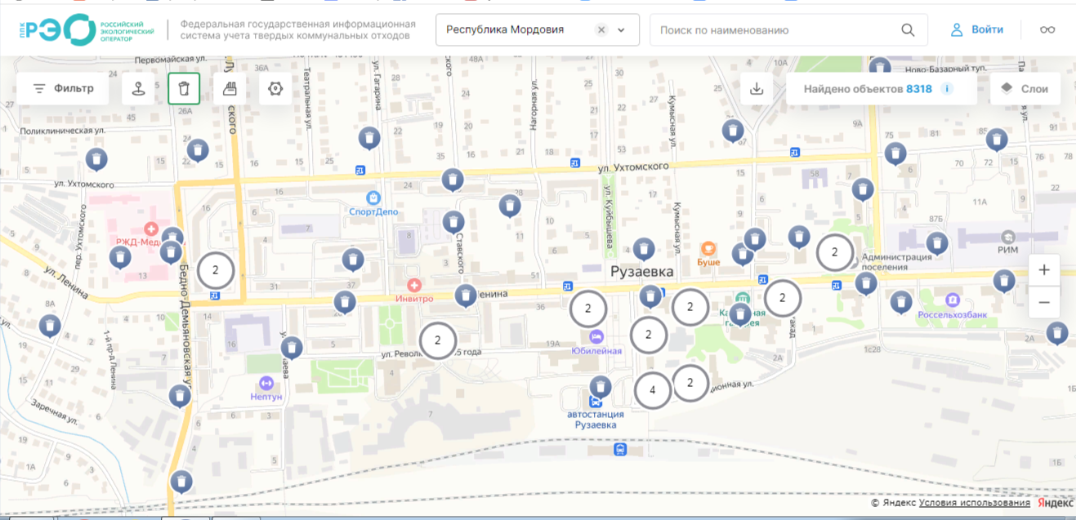

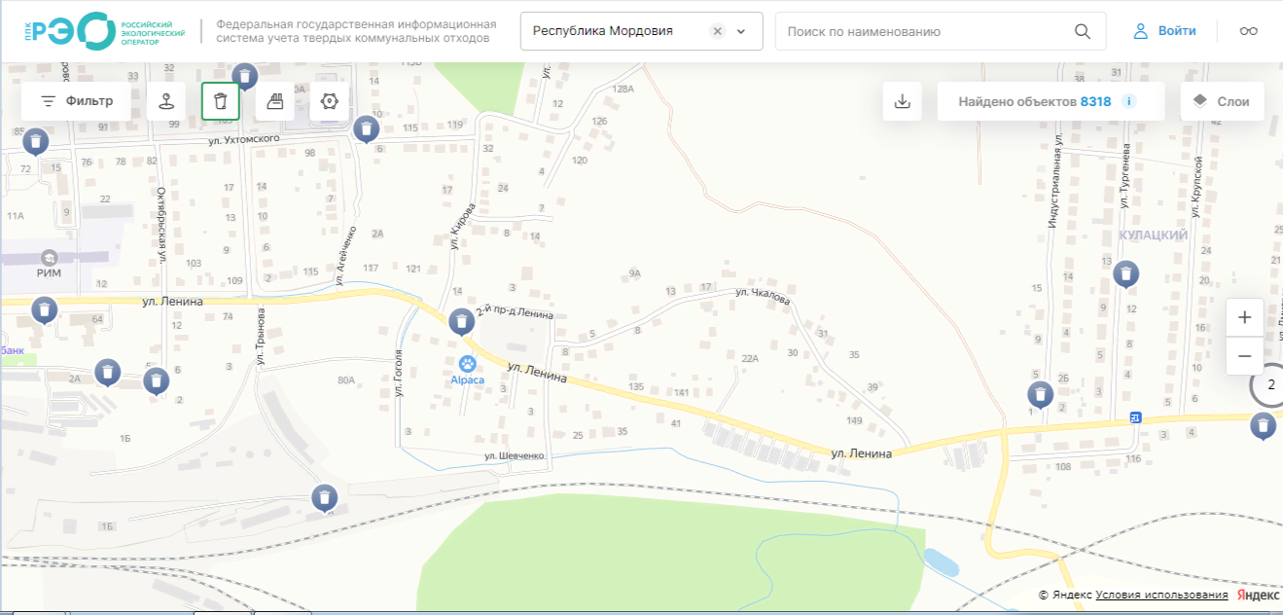

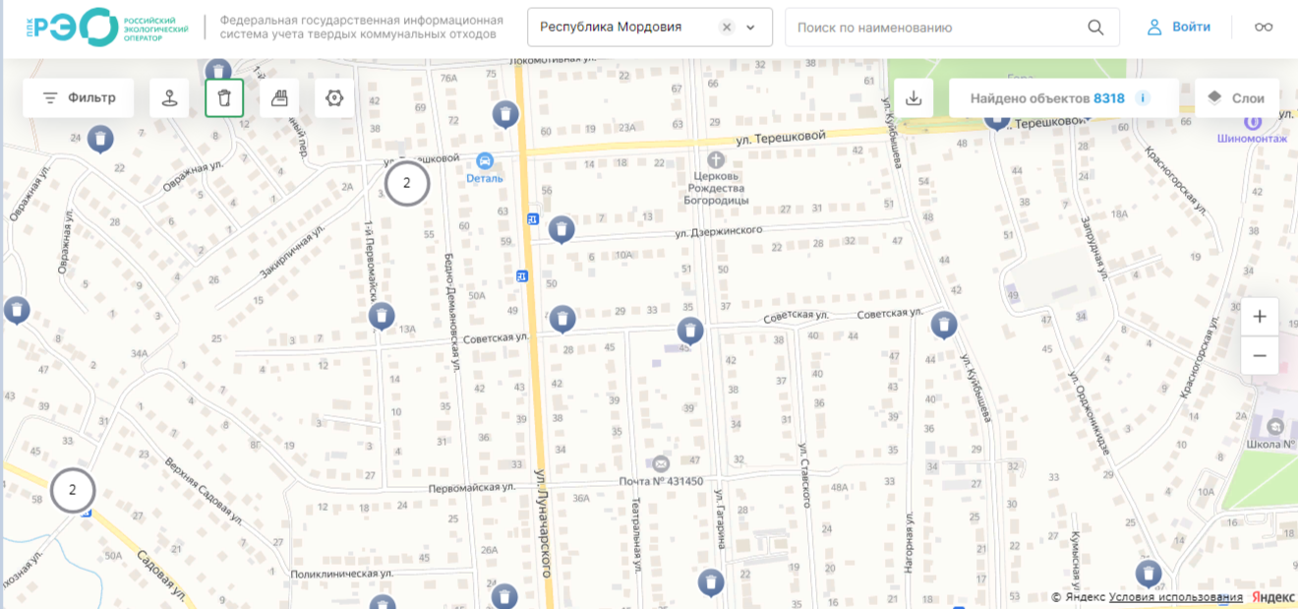

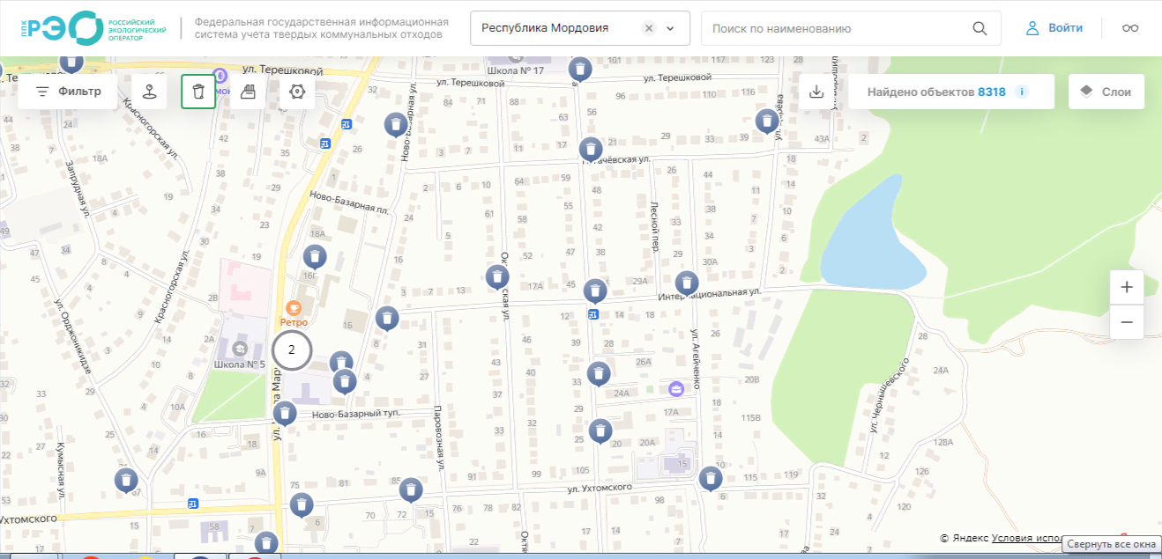

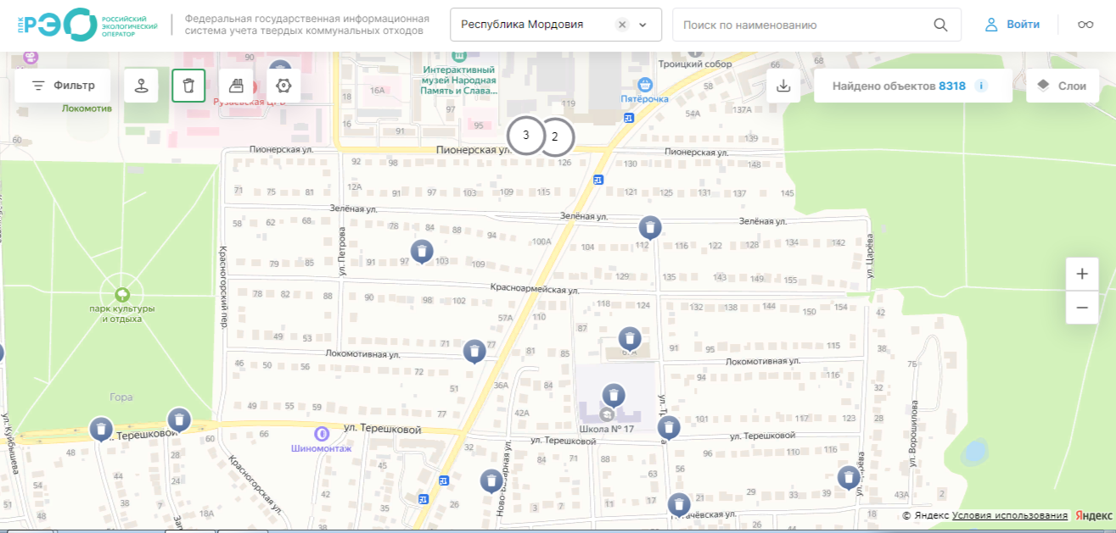

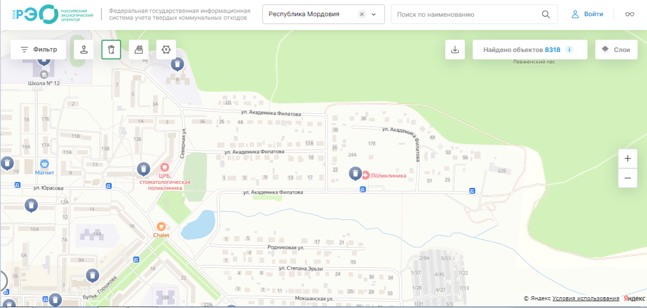

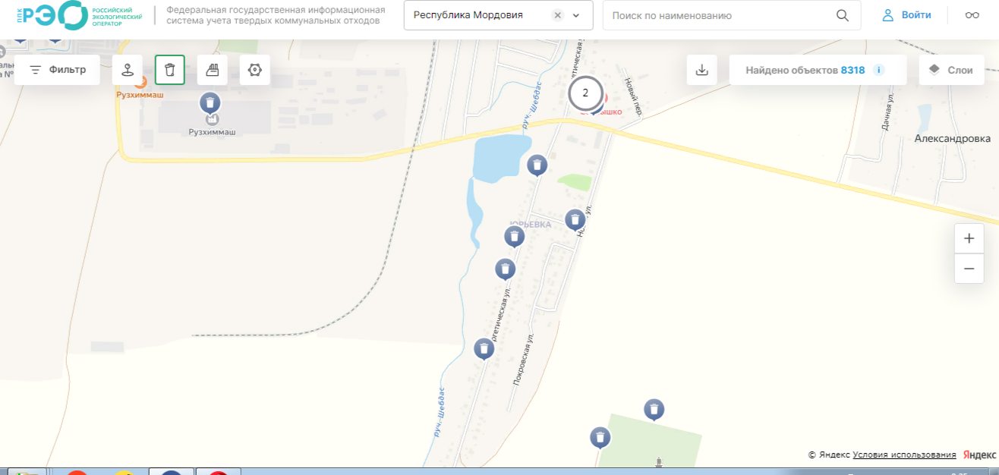

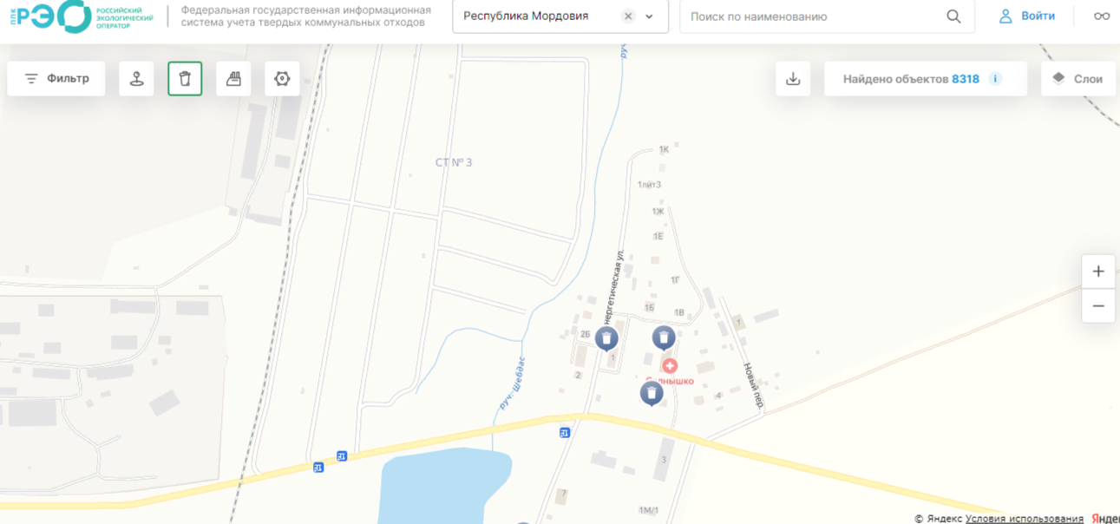

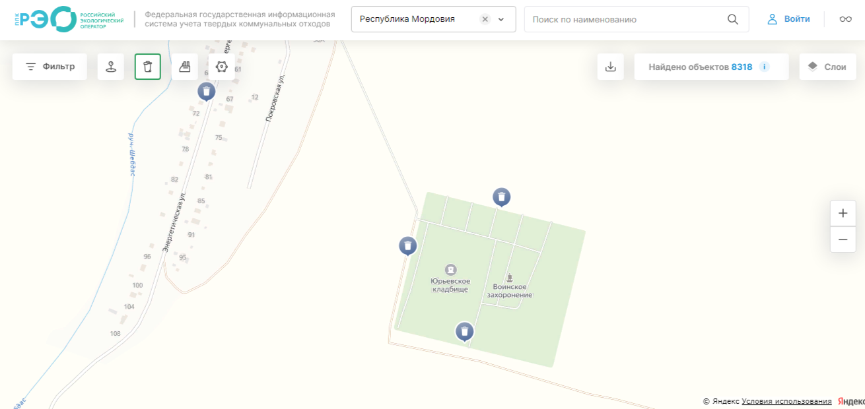

Приложение № 7
к постановлению администрации
городского поселения Рузаевка
от 04.07.2024 года № 1483

Реестр мест (площадок) накопления твердых коммунальных отходов, расположенных на территории городского поселения Рузаевка
№ площадки ТКО | Местонахождение места (площпдки) накопления ТКО (адрес и (или) географические координаты) | Технические характескики места (площадки) накопления ТКО |  |  |  |  | Собственник места (площадки) накопления ТКО | Источники образования ТКО, которые складируются в месте (на площадке) накопления ТКО | для сбора ПЭ
 |  | Используемое покрытие (твердое/не оборудована) | Площадь (м2) | Кол-во контейнеров, бункеров на площадке (в том чиле планируемых к размещению), шт. | Объем контейнера, бункера (в том числе планируемого к размещению), м. куб. | Общий объем контейнеров, бункеров (в том числе планируемых к размещению), м. куб.
1 | ул. Паровозная, д. 2 | н/о | 9 | 4 | 1,1 | 4,4 | Муниципальная собственность городского поселения Рузаевка, 106132400231 | ул. Ленина, 60, 62, 64; ул. Паровозная, 2, 2 кор. 1, 2А; ул. Октябрьская, 1-7, 2-14
2 | ул. Ленина 58 (ул. Паровозная, д. 1) | н/о | 4,5 | 2 | 1,1 | 2,2 | Муниципальная собственность городского поселения Рузаевка, 106132400231 | ул. Ленина, 56, 58; ул. Эстакад, 1, 1А
3 | Школьный б-р, д. 10 | твердое | 9 | 4 | 1,1 | 4,4 | Муниципальная собственность городского поселения Рузаевка, 106132400231 | Школьный б-р, 2в, 6,8,10; ул. Левженская | 1
4 | ул. Мичурина, д. 13 | твердое | 6,7 | 3 | 1,1 | 3,3 | Муниципальная собственность городского поселения Рузаевка, 106132400231 | ул. Павлика Морозова; ул. Мичурина, 12, 13, 14, 14Б, 16, 17 | 1
5 | ул. Мичурина, д. 21 | н/о | 3 | 4 | 1,1 | 4,4 | Муниципальная собственность городского поселения Рузаевка, 106132400231 | ул. Мичурина, 20, 21, 22, 22А, 23 | 1
6 | ул. Мира, д. 24 б (в сторону д/с) | н/о | 6,7 | 8 | 1,1 | 8,8 | Муниципальная собственность городского поселения Рузаевка, 106132400231 | ул. Мира, 12, 12А, 14, 18, 20, 22, 24, 26, 28, 30, 30А, 34 | 2
7 | ул. Ухтомского, д. 11 а | твердое | 3 | 2 | 1,1 | 2,2 | Муниципальная собственность городского поселения Рузаевка, 106132400231 | ул. Ухтомского, 1, 2, 3, 4, 5, 7, 9, 11А; пер. Ухтомского; ул. Поликлиническая | 1
8 | ул. Ухтомского, д. 26 | н/о | 3 | 1 | 1,1 | 1,1 | Муниципальная собственность городского поселения Рузаевка, 106132400231 | ул. Ухтомского, 26; ул. Ставского 15-41, 16-40
9 | Горького ул 42 г Рузаевка | твердое | 4,5 | 2 | 1,1 | 2,2 | Муниципальная собственность городского поселения Рузаевка, 106132400231 | ул. Горького, 35-83; 34-54
10 | ул. Солнечная, д. 5 | твердое | 4,5 | 2 | 1,1 | 2,2 | Муниципальная собственность городского поселения Рузаевка, 106132400231 | ул. Солнечная, 1А, 1В, 3, 5
11 | ул. Солнечная, д. 7А | н/о | 4,5 | 4 | 1,1 | 4,4 | Муниципальная собственность городского поселения Рузаевка, 106132400231 | ул. Солнечная, 7, 7А, 9, 11 | 1
12 | ул. Солнечная, д. 11А | твердое | 11,2 | 3 | 1,1 | 3,3 | Муниципальная собственность городского поселения Рузаевка, 106132400231 | ул. Солнечная, 11А, 13А, 13Б, 15, 17
13 | ул. Тухачевского, д. 2А | твердое | 4,5 | 2 | 1,1 | 2,2 | Муниципальная собственность городского поселения Рузаевка, 106132400231 | ул. Тухачевского, 2А, 2Б
14 | ул. Мичурина, д. 1 перекресток с ул. Мира | твердое | 3 | 1 | 1,1 | 1,1 | Муниципальная собственность городского поселения Рузаевка, 106132400231 | ул. Мичурина, 1, 3, 5, 7, 8, 9, 10
15 | ул. Ново-Базарная, д. 10А (Новобазарный туп. 16 | твердое | 4,5 | 2 | 1,1 | 2,2 | Муниципальная собственность городского поселения Рузаевка, 106132400231 | Новобазарный тупик, 2-16; ул. Орджоникидзе, 10-34, 17-49
16 | ул. Чапаева, д. 4 | н/о | 4,5 | 2 | 1,1 | 2,2 | Муниципальная собственность городского поселения Рузаевка, 106132400231 | ул. Маяковского, 147-171; ул. Кутузова, 105-129, 106-130; Фабричный пер., 8; ул. Суворова, 1А-31, 2-28
17 | ул. Чапаева, д. 22 | н/о | 4,5 | 2 | 1,1 | 2,2 | Муниципальная собственность городского поселения Рузаевка, 106132400231 | ул. Байкузова, 145-179, 146-180; ул. Полежаева, 1-33, 2-36; ул. Горького, 90-116
18 | ул. Кольцова д. 86 | н/о | 6,7 | 3 | 1,1 | 3,3 | Муниципальная собственность городского поселения Рузаевка, 106132400231 | ул. Кольцова, 55-79, 54-88
19 | ул. Менделеева, д. 6 ( 5А) | н/о | 9 | 6 | 1,1 | 6,6 | Муниципальная собственность городского поселения Рузаевка, 106132400231 | ул. Менделеева, 2, 4Б, 5, 5А, 7, 7А
20 | ул. Жуковского | н/о | 3 | 1 | 1,1 | 1,1 | Муниципальная собственность городского поселения Рузаевка, 106132400231 | ул. Жуковского, 1-19, 2-20
21 | ул. Дмитрова, д. 9 | твердое | 3 | 1 | 1,1 | 1,1 | Муниципальная собственность городского поселения Рузаевка, 106132400231 | пл. Дмитрова
22 | ул. Макаренко, д. 11 | н/о | 3 | 1 | 1,1 | 1,1 | Муниципальна я собственность городского поселения Рузаевка, 106132400231 | ул. Макаренко, 1-11
23 | ул. Макаренко, д. 17 | н/о | 3 | 1 | 1,1 | 1,1 | Муниципальна я собственность городского поселения Рузаевка, 106132400231 | ул. Макаренко, 13-17; пер. Станиславского
24 | Перекресток улиц Бедно-Демьяновская и Льва Толстого | н/о | 9 | 7 | 1,1 | 4,4 | Муниципальная собственность городского поселения Рузаевка, 106132400231 | ул. Сузгарьевская; ул. Суздальская; ул. Саранская; ул. Маршала Жукова; ул. Орловская; ул. Ульяновская; ул. Льва Толстова, 2, 4; ул. Кольцова, 1-53Б; ул. Лермантова, 35-59, 36-62
25 | ул. Луначарского, д. 143 | н/о | 6,7 | 3 | 1,1 | 4,4 | Муниципальная собственность городского поселения Рузаевка, 106132400231 | ул. Некрасова, 37-65, 38-66; ул. Гая, 35-51, 40-50
26 | ул. Лермантова, д. 1А | н/о | 3 | 1 | 1,1 | 1,1 | Муниципальная собственность городского поселения Рузаевка, 106132400231 | ул. Лермантова, 1А-33, 2Г-34; ул. Некрасова, 1Г-35, 2В-36
27 | ул. Зеленая, д. 1 | н/о | 3 | 1 | 1,1 | 1,1 | Муниципальная собственность городского поселения Рузаевка, 106132400231 | ул. Красноармейская, 1-21, 2-24; ул. Зеленая, 1-19, 2-24А; Красноармейский пер.; ул. Ст. Разина; 1-й Первомайский пер.
28 | ул. Пушкина, д. 44 | н/о | 3 | 1 | 1,1 | 1,1 | Муниципальная собственность городского поселения Рузаевка, 106132400231 | ул. Маяковского, 47-63, 48-64; ул. Пушкина, 47-63, 46-62
29 | ул. Дмитрова, д. 3 | н/о | 3 | 1 | 1,1 | 1,1 | Муниципальная собственность городского поселения Рузаевка, 106132400231 | ул. Дмитрова; пер. Дмитрова
30 | Ново-Базарная пл., д. 9 | н/о | 4,5 | 2 | 1,1 | 2,2 | Муниципальная собственность городского поселения Рузаевка, 106132400231 | Ново-Базарная площадь; ул. Ново-Базарная, 18-46, 5-13; Пугачевский пер.; ул. Пугачевская, 1-9, 2-10
31 | ул. Советская, д. 28 | твердое | 4,5 | 2 | 1,1 | 2,2 | Муниципальная собственность городского поселения Рузаевка, 106132400231 | ул. Советская, 1-37, 2-36
32 | 1-й Первомайский пер., д. 1 | н/о | 3 | 1 | 1,1 | 1,1 | Муниципальная собственность городского поселения Рузаевка, 106132400231 | 1-й Первомайский пер. 1-15, 2-16; ул. Первомайская, 1-39, 2-34
33 | ул. Бедно-Демьяновская, д. 61 | н/о | 3 | 1 | 1,1 | 1,1 | Муниципальная собственность городского поселения Рузаевка, 106132400231 | ул. Бедно-Демьяновская, 29-73, 34-76А
34 | ул. Локомотивная, д. 2 | н/о | 3 | 2 | 1,1 | 2,2 | Муниципальная собственность городского поселения Рузаевка, 106132400231 | ул. Локомотивная, 1-5, 2-12; 1-й Первомайский пер. 17-43, 20-44
35 | 2-й Закирпичный пер., д. 16 | н/о | 4,5 | 2 | 1,1 | 1,1 | Муниципальная собственность городского поселения Рузаевка, 106132400231 | ул. Закирпичная; 1-й Закирпичный пер.; 2-й Закирпичный пер.; 3-й Закирпичный пер.; 4-й Закирпичный пер.; 5-й Закирпичный пер.; ул. Терешковой, 1-11, 2-10
36 | ул. Красноармейская, д. 36 | твердое | 4,5 | 2 | 1,1 | 2,2 | Муниципальная собственность городского поселения Рузаевка, 106132400231 | ул. Красноармейская, 26-50
37 | ул. Красноармейская, д. 99 | твердое | 4,5 | 2 | 1,1 | 2,2 | Муниципальная собственность городского поселения Рузаевка, 106132400231 | ул. Красноармейская, 75-117, 76-108; ул. Зеленая, 71-117А, 58-100А; ул. Петрова, 1-11, 2-10; Красноармейский пер. 2-6Б
38 | ул. Локомотивная, д. 78 | н/о | 4,5 | 3 | 1,1 | 2,2 | Муниципальная собственность городского поселения Рузаевка, 106132400231 | ул. Локомотивная, 43-77, 46-78; ул. Карла Маркса, 47-57А | 1
39 | ул. Терешковой, д. 55 | твердое | 6,7 | 2 | 1,1 | 3,3 | Муниципальная собственность городского поселения Рузаевка, 106132400231 | ул. Терешковой, 47-79, 62-72; ул. Карла Маркса, 31-45А; ул. Красногорская, 2-68, 1-35
40 | ул. Ухтомского, в сторону ул. Ордженикидзе 15 | н/о | 6,7 | 3 | 1,1 | 4,4 | Муниципальная собственность городского поселения Рузаевка, 106132400231 | ул. Ухтомского, 44-56А, 53-73; ул. Кумысная, 21-33, 14-18; ул. Куйбышева, 4-40, 3-35
41 | ул. Куйбышева, д. 39 (43) | твердое | 4,5 | 2 | 1,1 | 2,2 | Муниципальная собственность городского поселения Рузаевка, 106132400231 | ул. Куйбышева, 37-55, 42-58; ул. Советская, 39-59, 38-46
42 | ул. Гая, д. 2 | н/о | 3 | 1 | 1,1 | 1,1 | Муниципальная собственность городского поселения Рузаевка, 106132400231 | ул. Гая, 1Д-37, 2В-38; ул. Комсомольская, 1Г-37, 2Г-36Б
43 | ул. Гагарина, д. 102 | н/о | 4,5 | 2 | 1,1 | 2,2 | Муниципальная собственность городского поселения Рузаевка, 106132400231 | ул. Маяковского 66-86, 69-87
44 | ул. Зеленая, д. 35 | н/о | 4,5 | 2 | 1,1 | 2,2 | Муниципальная собственность городского поселения Рузаевка, 106132400231 | ул. Зеленая, 21-69, 26-58; ул. Пионерская, 33-61, 26-54
45 | ул. Ухтомского 15 (ул. Бедно-Демьяновская, д. 22) | н/о | 3 | 2 | 1,1 | 2,2 | Муниципальная собственность городского поселения Рузаевка, 106132400231 | ул. Беднодемьяновская, 23-27, 22-32 | 1
46 | ул. Гагарина, д. 19 | твердое | 6,7 | 1 | 1,1 | 3,3 | Муниципальная собственность городского поселения Рузаевка, 106132400231 | ул. Ухтомского, 16, 18; ул. Гагарина, 7; ул. Гагарина, 21-45, 10-44
47 | ул. Куйбышева, д.103 ( 119) | н/о | 6,7 | 2 | 1,1 | 1,1 | Муниципальная собственность городского поселения Рузаевка, 106132400231 | пер. Маяковского, ул. Куйбышева, 101-125, 68-82; пер. Байкузова, ул. Горького, 25-33, 20-30
48 | ул. Дзержинского, д.2 ( 4) | твердое | 4,5 | 2 | 1,1 | 2,2 | Муниципальная собственность городского поселения Рузаевка, 106132400231 | ул. Дзержинского, 1-39, 2-38; ул. Гагарина, 47-61, 46-60
49 | ул. Терешковой, д. 58 | н/о | 3 | 1 | 1,1 | 1,1 | Муниципальная собственность городского поселения Рузаевка, 106132400231 | ул. Терешковой, 46-60; ул. Запрудная; 1-й Запрудный пер.; 2-й Запрудный пер.; ул. Орджоникидзе, 51А-55, 36-44
50 | ул. Луначарского 69 (Терешковой, д. 12 ) | твердое | 4,5 | 2 | 1,1 | 2,2 | Муниципальная собственность городского поселения Рузаевка, 106132400231 | ул. Гагарина, 63-69, 62-68; ул. Терешковой 8А-44, 13-45
51 | ул. Локомотивная, д. 14 | твердое | 4,5 | 2 | 1,1 | 2,2 | Муниципальная собственность городского поселения Рузаевка, 106132400231 | ул. Локомотивная, 9-43, 12-44; ул. Гагарина, 71-79, 70-78
52 | ул. 2-я Заводская, д. 9 | твердое | 4,5 | 2 | 1,1 | 2,2 | Муниципальная собственность городского поселения Рузаевка, 106132400231 | ул. 2-я Заводская
53 | ул. Энергетическая, д. 8 | н/о | 3 | 1 | 1,1 | 1,1 | Муниципальная собственность городского поселения Рузаевка, 106132400231 | ул. Энергетическая, 8-20
54 | ул. Энергетическая, д. 32 | н/о | 3 | 1 | 1,1 | 1,1 | Муниципальная собственность городского поселения Рузаевка, 106132400231 | ул. Энергетическая, 22-36, 17-35
55 | ул. Энергетическая, д. 42 | н/о | 3 | 1 | 1,1 | 1,1 | Муниципальная собственность городского поселения Рузаевка, 106132400231 | ул. Энергетическая, 38-58, 37-57
56 | ул. Энергетическая, д. 70 | н/о | 3 | 1 | 1,1 | 1,1 | Муниципальная собственность городского поселения Рузаевка, 106132400231 | ул. Энергетическая, 60-108, 59-97
57 | ул. Новая, д. 10 | твердое | 4,5 | 2 | 1,1 | 2,2 | Муниципальная собственность городского поселения Рузаевка, 106132400231 | ул. Новая; Новый пр-д; ул. Покровская
58 | ул. Энергетическая, д. 3А | твердое | 4,5 | 2 | 1,1 | 2,2 | Муниципальная собственность городского поселения Рузаевка, 106132400231 | Новый пер.; ул. Энергетическая, 1-3А, 2-2Г
59 | ул. Тургенева, д. 43 | н/о | 3 | 1 | 1,1 | 1,1 | Муниципальная собственность городского поселения Рузаевка, 106132400231 | ул. Крупской, 35-57, 36-44; ул. Тургенева, 23-43, 28-52; ул. Индустриальная, 29-39, 30-48
60 | ул. Тургенева, д. 14 | твердое | 4,5 | 2 | 1,1 | 2,2 | Муниципальная собственность городского поселения Рузаевка, 106132400231 | ул. Тургенева, 1-21, 2-26
61 | ул. Индустриальная, д. 1 | н/о | 3 | 1 | 1,1 | 1,1 | Муниципальная собственность городского поселения Рузаевка, 106132400231 | ул. Крупской, 3-31, 4-34; ул. Индустриальная, 1-27, 2-28А; ул. Ленина, 100-116
62 | ул. Ленина, д. 90 (92) | н/о | 4,5 | 3 | 1,1 | 3,3 | Муниципальная собственность городского поселения Рузаевка, 106132400231 | ул. Кирова; ул. Добролюбова; 2-й проезд Ленина; ул. Чкалова; ул. Шевченко; 2-й Наосоный пер.; ул Гоголя; ул. Ленина, 135-145, 84-90
63 | ул. Зеленая, д. 114 | твердое | 4,5 | 2 | 1,1 | 2,2 | Муниципальная собственность городского поселения Рузаевка, 106132400231 | ул. Зеленая, 117Б-145, 102-144; ул. Красноармейская, 119-165, 112-156; ул. Трынова, 64-70; ул. Царева, 31-35
64 | ул. Трынова, д. 58 | н/о | 4,5 | 2 | 1,1 | 2,2 | Муниципальная собственность городского поселения Рузаевка, 106132400231 | ул. Терешковой, 83-123, 74-118; ул. Трынова, 60-62; ул. Октябрьская, 73-75; ул. Ново-Базарная, 42-46, 15-17; ул. Локомотивная, 80-118, 79-117
65 | ул. Трынова, д. 50А | твердое | 4,5 | 2 | 1,1 | 2,2 | Муниципальная собственность городского поселения Рузаевка, 106132400231 | ул. Пугачевская, 1-25, 4-14; ул .Трынова, 52-58, 61-65;ул. Октябрьская, 65-71, 66-70
66 | ул. Трынова, д. 32 | н/о | 4,5 | 2 | 1,1 | 2,2 | Муниципальная собственность городского поселения Рузаевка, 106132400231 | ул. Трынова, 45-59, 34-50; ул. Интернациональная, 8-20, 17-33; Лесной пер.; ул. Трынова, 34-50, 45-59
67 | ул. Пугачевская, д. 41 | н/о | 4,5 | 2 | 1,1 | 2,2 | Муниципальная собственность городского поселения Рузаевка, 106132400231 | ул. Пугачевская, 27-43А, 16-34; ул. Ворошилова; ул. Царева, 15-29, 20-44
68 | ул.Октябрьская 49 ( Интернациональная, д. 4) | твердое | 4,5 | 2 | 1,1 | 2,2 | Муниципальная собственность городского поселения Рузаевка, 106132400231 | ул. Ново-Базарная, 2-16; ул. Интернациональная, 2-6, 1-15; Ново-Базарный тупик, 14-34, 1-9; ул. Паровозная, 25-33, 34-44
69 | ул. Трынова, д. 18 | н/о | 3 | 1 | 1,1 | 1,1 | Муниципальная собственность городского поселения Рузаевка, 106132400231 | ул. Трынова, 2-20А, 7-21
70 | ул. Агейченко, д. 11 | твердое | 6,7 | 3 | 1,1 | 3,3 | Муниципальная собственность городского поселения Рузаевка, 106132400231 | ул. Агейченко, 2-20В, 1-19А
71 | ул. 1-я Инсарская, д. 24 | н/о | 3 | 1 | 1,1 | 1,1 | Муниципальная собственность городского поселения Рузаевка, 106132400231 | Инсарский пер.; ул. 1-я Инсарская, 1-41, 6-36
72 | ул. 2-я Инсарская, д. 14 | твердое | 4,5 | 2 | 1,1 | 2,2 | Муниципальная собственность городского поселения Рузаевка, 106132400231 | ул. 2-я Инсарская, Луговой пер., 10-16, 7-13; 1-я Инсарская, 43-65, 38-60
73 | ул. Красивая, д. 2 | твердое | 4,5 | 3 | 1,1 | 3,3 | Муниципальная собственность городского поселения Рузаевка, 106132400231 | ул. Путиловой; ул. Переходная; ул. Болотная; ул. Рубцова; ул. Красивая; ул. Садовая; ул. Набережная; ул. Водокачная; ул. Пролетарская, 2-22А, 1-21; ул. Рабочая, 2-20, 1-17А
74 | Фурманова ул 1 г Рузаевка | твердое | 4,5 | 2 | 1,1 | 2,2 | Муниципальная собственность городского поселения Рузаевка, 106132400231 | ул.Фурманова, 19А-41; ул. Осипенко, 8-40, 21-39; ул. Серафимовича, 19-29, 16-28
75 | ул. Фурманова, д. 65 | твердое | 6,7 | 3 | 1,1 | 3,3 | Муниципальная собственность городского поселения Рузаевка, 106132400231 | ул. Каштановая; ул. Цветочная; ул. Светлая; ул. Спортивная; ул. Фурманова, 43-69; ул. Осипенко, 42-58, 41-55; ул. Серафимовича, 31-37, 30-44
76 | ул. Московская, д. 50 | твердое | 15,7 | 1/2 | 7,5/1,1 | 9,7 | Муниципальная собственность городского поселения Рузаевка, 106132400231 | ул. Московская; ул. Трудовая
77 | ул. Усыскина, д. 29 | твердое | 4,5 | 2 | 1,1 | 2,2 | Муниципальная собственность городского поселения Рузаевка, 106132400231 | ул. Гражданская; ул. Усыскина; ул. Федосеенко, 1-47, 2-46
78 | ул. Васенко, д. 69 | н/о | 3 | 1 | 1,1 | 1,1 | Муниципальная собственность городского поселения Рузаевка, 106132400231 | ул. Федосеенко, 49, 48-72; ул. Васенко, 1-69, 2-40
79 | ул. К.Либкнехта, д. 4 | н/о | 4,5 | 2 | 1,1 | 2,2 | Муниципальная собственность городского поселения Рузаевка, 106132400231 | ул. К. Либнехта; ул. Лескина
80 | ул. Тельмана, д. 12 | н/о | 4,5 | 2 | 1,1 | 2,2 | Муниципальная собственность городского поселения Рузаевка, 106132400231 | ул. Тельмана; ул. Южная
81 | ул. Ватутина, д. 2 | н/о | 4,5 | 2 | 1,1 | 2,2 | Муниципальная собственность городского поселения Рузаевка, 106132400231 | ул. Ватутина; ул. З.Космодемьянской, 60-76А
82 | ул. Котовского, д. 3 | твердое | 6,7 | 3 | 1,1 | 3,3 | Муниципальная собственность городского поселения Рузаевка, 106132400231 | ул. Свердлова; ул. Котовского; ул. Жданова; пр-д Жданова;ул. Серафимовича, 1-9; ул. З. Космодемьянской, 4-16, 1-15
83 | ул. Юрасова, д. 24 | н/о | 9 | 7 | 1,1 | 7,7 | Муниципальная собственность городского поселения Рузаевка, 106132400231 | б-р Горшкова, 11; ул. Юрасова, 16,22,24; Лицей №4; ул. Мокшанская; ул. С.Эрьзи, ул. Родниковая | 1
84 | ул. Юрасова, д. 15 | твердое | 9 | 8 | 1,1 | 8,8 | Муниципальная собственность городского поселения Рузаевка, 106132400231 | ул. Юрасова, 13Б, 15; ул. Северная, д. 3, 3А, 3Б, 10; ул. Академика Филатова | 1
85 | ул. Юрасова, д. 13 (13Б) | твердое | 9 | 7 | 1,1 | 4,4 | Муниципальная собственность городского поселения Рузаевка, 106132400231 | ул. Юрасова, 13, 13В; ул. Северная, 1А, 5, 7 | 1
86 | ул. Юрасова, д.12 ( 10) | н/о | 11,2 | 9 | 1,1 | 9,9 | Муниципальная собственность городского поселения Рузаевка, 106132400231 | ул. Юрасова, 9, 10, 10А, 11А, 11Б, 11В, 12, 14, 17А, 17Б; ул. Северная 2; м-ны: "Лотос", "Кристина", "Зеленая поляна", "Фрукты" | 1
87 | ул. Юрасова, д. 8 | н/о | 9 | 8 | 1,1 | 8,8 | Муниципальная собственность городского поселения Рузаевка, 106132400231 | ул. Юрасова, 8, 8А, 18, 19, 19А, 21, 21А, 23 | 1
88 | б-р Горшкова, д. 3 | н/о | 9 | 6 | 1,1 | 6,6 | Муниципальная собственность городского поселения Рузаевка, 106132400231 | б-р Горшкова, 3; ул. Юрасова, 4, 6, 6А; ул. Петрова, 38, 40, 42 | 1
89 | б-р Горшкова, д. 14 | твердое | 6,7 | 4 | 1,1 | 4,4 | Муниципальная собственность городского поселения Рузаевка, 106132400231 | б-р Горшкова, 14, 16; ул. Горького, 90-116, ул. Полежаева, 1-33, 2-34
90 | б-р Горшкова, д. 5А | твердое | 11,2 | 7 | 1,1 | 7,7 | Муниципальная собственность городского поселения Рузаевка, 106132400231 | б-р Горшкова, 5, 5А, 7, 7А, 9, 9А, 10 | 1
91 | пер. Фабричный, д. 15 | твердое | 6,7 | 4 | 1,1 | 4,4 | Муниципальная собственность городского поселения Рузаевка, 106132400231 | Фабричный пер., 15,17; ул. Байкузова, 139, 141, 143; б-р Горшкова, 4, 6; ул. Петрова, 34, 36
92 | ул. Суворова, д. 1Г | твердое | 9 | 5 | 1,1 | 5,5 | Муниципальная собственность городского поселения Рузаевка, 106132400231 | Фабричный пер., 9, 11; ул. Суворова, 1Г, 2А, 2Б, ул. Кутузова, 99, 99А, 101, 103; ул. Петрова, 28,30 | 1
93 | ул. Маяковского, д. 139 | твердое | 6,7 | 4 | 1,1 | 4,4 | Муниципальная собственность городского поселения Рузаевка, 106132400231 | ул. Петрова, 22, 26; Фабричный пер. 3; ул. Кутузова, 100, 102; ул. Маяковского, 96, 98, 100, 137, 139, 141, 143, 145 | 1
94 | ул. Пионерская, д. 119 | н/о | 6,7 | 4 | 1,1 | 4,4 | Муниципальная собственность городского поселения Рузаевка, 106132400231 | ул. Пионерская, 76-128Б; ул. Петрова, 16, 18, 20; ул. Пионерская, д. 91, 93, 93А, 97, 97А, 115А | 1
95 | ул. 40 лет Победы, д. 1А | твердое | 9 | 7 | 1,1 | 7,7 | Муниципальная собственность городского поселения Рузаевка, 106132400231 | ул. 40 лет Победы, 1, 1А, 1А кор. 1, 1А кор. 2, 1А кор. 3, 1Б, 3, 3В | 1
96 | ул. Молодежная, д. 5 | твердое | 9 | 5 | 1,1 | 5,5 | Муниципальная собственность городского поселения Рузаевка, 106132400231 | ул. 40 лет Победы, 5, 5Б, 7, 9, 11, 13, 13 кор 1, 15; ул. 40 лет Победы, 15А-30А | 1
97 | ул. Менделеева, д. 3А | твердое | 9 | 2 | 1,1 | 2,2 | Муниципальная собственность городского поселения Рузаевка, 106132400231 | ул. Менделеева, 3, 3А, 4, 6, 10; ул. Титова, 3, 5, 7, 7А, 9
98 | ул. Титова 1 А - Менделеева, д. 4А | твердое | 9 | 7 | 1,1 | 7,7 | Муниципальная собственность городского поселения Рузаевка, 106132400231 | ул. Менделеева, 2А, 4А; ул. Фурманова, 10; ул. Титова, 1А; ул. Фурманова, 1-19 | 1
99 | ул. Тухачевского, д. 3 | твердое | 9 | 5 | 1,1 | 5,5 | Муниципальная собственность городского поселения Рузаевка, 106132400231 | ул. Тухачевского, 1, 3, 5; ул. Титова, 11, 13; ул. Менделеева, 12, 12А; пер. Титова
100 | ул. Тухачевского, д. 2- Дружбы 6 | твердое | 6,7 | 4 | 1,1 | 4,4 | Муниципальная собственность городского поселения Рузаевка, 106132400231 | ул. Тухачевского, 2, 6, 8; ул. Дружбы Народов, 3, 5, 6
101 | ул. Ленина 63 (Кумысная, д. 3) | твердое | 4,5 | 3 | 1,1 | 3,3 | Муниципальная собственность городского поселения Рузаевка, 106132400231 | ул. Ленина, 63-65; ул. Кумысная, 3-19, 4-12 | 1
102 | ул. Ставского, д. 7 | н/о | 4,5 | 3 | 1,1 | 3,3 | Муниципальная собственность городского поселения Рузаевка, 106132400231 | ул. Ленина, 45, 47,49; ул. Ставского, 3-7, 2-10 | 1
103 | ул. С.Орджоникидзе, д. 4 | твердое | 4,5 | 3 | 1,1 | 3,3 | Муниципальная собственность городского поселения Рузаевка, 106132400231 | ул. Ленина, 67-69; ул. Орджоникидзе, 3-15, 4-8 | 1
104 | ул. Трынова ул 24А | твердое | 3 | 2 | 1,1 | 2,2 | Муниципальная собственность городского поселения Рузаевка, 106132400231 | ул. Трынова, 22А-32, 23-43
105 | ул. 1-я Заводская, д. 19 | н/о | 4,5 | 2 | 1,1 | 2,2 | Муниципальная собственность городского поселения Рузаевка, 106132400231 | ул. 1-я Заводская; 1-й пр-д Ленина; ул. Рубцова, 4Б, 5, 5А, 6, 7
106 | ул. Пушкина, 2Б | твердое | 4 | 2 | 1,1 | 2,2 | Муниципальная собственность городского поселения Рузаевка, 106132400231 | ул. Маяковского, 1И-31, 2А-32; ул. Байкузова, 1Д-31, 2Ж-16; ул. Пушкина, 1-31, 2Б-32; ул. Пионерская, 1-31, 2-24
107 | ул. Луначарского, д. 113 | твердое | 9 | 2 | 1,1 | 4,4 | Муниципальная собственность городского поселения Рузаевка, 106132400231 | ул. Луначарского, 111-131, 94-118; ул. Байкузова, 33-53, 18-46; ул. Ломоносова, 33-39, 42-48; ул. Комсомольская, 39-51, 36-42; ул. Горького, 1-23, 2-18; пл. Байкузова
108 | пер. Калинина | твердое | 4,5 | 2 | 1,1 | 2,2 | Муниципальная собственность городского поселения Рузаевка, 106132400231 | пер. Калинина, 8, 9, 10, 12
109 | ул. К.Маркса, д. 70 | твердое | 6,7 | 3 | 1,1 | 3,3 | Муниципальная собственность городского поселения Рузаевка, 106132400231 | ул. Карла Маркса, 66, 68, 70, ул. Карла Маркса, 72-82
110 | Школьный б-р, д. 1 | твердое | 4,5 | 3 | 1,1 | 3,3 | Муниципальная собственность городского поселения Рузаевка, 106132400231 | Школьный б-р, 1, 3, 4А, 5
111 | Школьный б-р, д. 2 | твердое | 11,2 | 5 | 1,1 | 5,5 | Муниципальная собственность городского поселения Рузаевка, 106132400231 | Школьный б-р, 2, 2А, 2Б, 4, 4В | 1
112 | ул. Станиславского, д. 4 | твердое | 6,7 | 5 | 1,1 | 5,5 | Муниципальная собственность городского поселения Рузаевка, 106132400231 | ул. Станиславского, 4, 4А, 6, 6А, 8, 8Б
113 | ул. Паровозная 15 - Ухтомского, д. 72 | твердое | 4,5 | 3 | 1,1 | 3,3 | Муниципальная собственность городского поселения Рузаевка, 106132400231 | ул. Карла Маркса, 4; ул. Ленина, 87Б, 87В, 89Б, 89В; ул. Паровозная, 9, 11А, 15
114 | ул. Ленина, д. 81 | твердое | 4,5 | 2 | 1,1 | 2,2 | Собственники помещений дома № 81 по улице Ленина | ул. Ленина, 81
115 | ул.Беднно-Демьяновская 16 - Ленина, д. 27 | твердое | 6,7 | 3 | 1,1 | 3,3 | Муниципальная собственность городского поселения Рузаевка, 106132400231 | ул. Ленина, 25, 27; ул. Беднодемьяновская, 16
116 | ул. Революции 1905 года, д. 15 | твердое | 9 | 5 | 1,1 | 5,5 | Муниципальная собственность городского поселения Рузаевка, 106132400231 | ул. Революции 1905 года, 13; ул. Ленина, 26, 28, 30, 32, 34, 36, 38 | 1
117 | ул. Чичаева, д. 2 | н/о | 4,5 | 3 | 1,1 | 3,3 | Муниципальная собственность городского поселения Рузаевка, 106132400231 | ул. Чичаева, 5; ул. Ленина, 24; ул. Революции 1905 года, 2, 5; ул. Беднодемьяновская, 8, 10, 12; пер. Беднодемьяновский | 1
118 | ул. Ленина, д. 37 | н/о | 4,5 | 5 | 1,1 | 5,5 | Муниципальная собственность городского поселения Рузаевка, 106132400231 | ул. Ленина, 31, 33, 37, 39; ул. Луначарского, 4, 6; ул. Гагарина, 5 | 1
119 | ул. Маяковского, д. 87Г | твердое | 3 | 2 | 1,1 | 1,1 | Муниципальная собственность городского поселения Рузаевка, 106132400231 | ул. Маяковского,87Г, 87Д | 1
120 | ул. 2-я Мельничная, д. 42 | н/о | 4,5 | 1 | 1,1 | 1,1 | Муниципальная собственность городского поселения Рузаевка, 106132400231 | ул. 2-я Мельничная, 29А-59; 38-54Б
121 | ул. З.Космодемьянской, д. 53 | н/о | 6,7 | 3 | 1,1 | 3,3 | Муниципальная собственность городского поселения Рузаевка, 106132400231 | ул. З. Космодемьянской, 17-65, 18-56; пр-д З. Космодемьянской
122 | ул. З.Космодемьянской, д. 103 | н/о | 3 | 2 | 1,1 | 2,2 | Муниципальная собственность городского поселения Рузаевка, 106132400231 | ул. Можайского; 2-й пер. З. Космодемьянской; ул. Фрунзе; 1-й пер. Фрунзе; 2-й пер. Фрунзе; ул. З. Космодемьянской, 80-104, 67-121
123 | ул. 2-я Мельничная, д. 5 | н/о | 3 | 2 | 1,1 | 2,2 | Муниципальная собственность городского поселения Рузаевка, 106132400231 | ул, Заливная; ул. 1-я Мельничная; ул. 2-я Мельничная, 1-29, 2-36; пер. Мельничный
124 | ул. Луговая, д. 64 | н/о | 6,7 | 3 | 1,1 | 3,3 | Муниципальная собственность городского поселения Рузаевка, 106132400231 | ул. 1-я Инсарская 67-83, 62-72; ул. Пролетарская; ул. Луговая, 31-71, 34-80; ул. Заливная, 12-26; ул. Рабочая, 22-38, 21-35
125 | ул. Интернациональная, д. 24 | твердое | 4,5 | 2 | 1,1 | 2,2 | Муниципальная собственность городского поселения Рузаевка, 106132400231 | ул. Царева, 1-13, 2-18; ул. Чернышевского; ул. Интернациональная, 29-39, 20-24; ул. Агейченко, 21-25, 22-28
126 | ул. Первомайская, д. 38А | н/о | 4,5 | 2 | 1,1 | 2,2 | Муниципальная собственность городского поселения Рузаевка, 106132400231 | ул. Первомайская, 38-52, 41-57; ул. Театральная; ул. Луначарского, 15-47, 16-46
127 | ул. Нагорная, д. 13 | твердое | 6,7 | 4 | 1,1 | 4,4 | Муниципальная собственность городского поселения Рузаевка, 106132400231 | ул. Ухтомского, 28, 30; ул. Нагорная, 5-15, 6-10
128 | ул. Куйбышева, д. 65 | н/о | 4,5 | 2 | 1,1 | 2,2 | Муниципальная собственность городского поселения Рузаевка, 106132400231 | ул. Куйбышева, 57-87; ул. Локомотивная, 23-43, 26-46; ул. Красноармейская, 51-75, 52-74
129 | пер. Луговой | н/о | 3 | 2 | 1,1 | 2,2 | Муниципальная собственность городского поселения Рузаевка, 106132400231 | ул. Заречная; ул. Луговая, 1-29, 2-32А; ул. 1-я Инсарская, 40-60, 43-65; пер. Луговой, 1-5, 6-8
130 | ул. Пушкина, д. 31 | н/о | 3 | 1 | 1,1 | 1,1 | Муниципальная собственность городского поселения Рузаевка, 106132400231 | ул. Маяковского, 34-46, 33-45; ул. Пушкина, 33-45, 34-44; ул. Пионерская, 26-36, 33-43
131 | ул. Кутузова, д. 88 | н/о | 6,7 | 5 | 1,1 | 5,5 | Муниципальная собственность городского поселения Рузаевка, 106132400231 | ул. Петрова, 19; ул. Маяковского, 91, 93, 95, 97, 99; ул. Кутузова, 80, 84, 86, 87, 88, 89
132 | ул. Куйбышева, д. 89 | твердое | 4,5 | 2 | 1,1 | 2,2 | Муниципальная собственность городского поселения Рузаевка, 106132400231 | ул. Куйбышева, 89; ул. Пионерская, 63-83, 56-72А
133 | п. Юрьевка, гор. Кладбище | твердое | 4,5 | 2 | 1,1 | 2,2 | Муниципальная собственность городского поселения Рузаевка, 106132400231 |  | 1
134 | п. Юрьевка, гор. Кладбище | н/о | 4,5 | 2 | 1,1 | 2,2 | Муниципальная собственность городского поселения Рузаевка, 106132400231
135 | п. Юрьевка, гор. Кладбище | н/о | 3 | 1 | 1,1 | 1,1 | Муниципальная собственность городского поселения Рузаевка, 106132400231
136 | ул. Гайдара, д. 1 | н/о | 3 | 2 | 1,1 | 2,2 | Муниципальная собственность городского поселения Рузаевка, 106132400231 | ул. Гайдара, 1-11; ул. Островского, 1-13, 2-18
137 | ул. Лермонтова, д. 98 | н/о | 6,7 | 3 | 1,1 | 3,3 | Муниципальная собственность городского поселения Рузаевка, 106132400231 | ул. Лермантова, 161-103, 64-98; ул. Некрасова, 67-107, 68-104
138 | ул. Карла Маркса, д. 94 | твердое | 3 | 2 | 1,1 | 2,2 | Муниципальная собственность городского поселения Рузаевка, 106132400231 | ул. Карла Маркса, 94 | 1
139 | Привокзальная пл. 2 | твердое | 10,2 | 2 | 1,1 | 2,2 | Дирекция аварийно-восстановительных средств - структурное подразделение Куйбышевской жд филиала АО РЖД 10377398877295 ИНН 7708503727 | Дирекция аварийно-восстановительных средств - структурное подразделение Куйбышевской жд филиала АО РЖД 10377398877295 ИНН 7708503727
140 | ул. Трынова 1 А | твердое | 5,25 | 2 | 1,1 | 2,2 | Рузаевская дистанцция электроснабжения структурного подразделения Куйбышевской дирекции по энергообеспечению структурного подразделения Трансэнерго филиала АО РЖД 7157747298890 ИНН 7708503727 | Рузаевская дистанцция электроснабжения структурного подразделения Куйбышевской дирекции по энергообеспечению структурного подразделения Трансэнерго филиала АО РЖД
141 | Старобазарный туп. 17 | твердое | 5,25 | 2 | 1,1 | 2,2 | Рузаевская дистанцция электроснабжения структурного подразделения Куйбышевской дирекции по энергообеспечению структурного подразделения Трансэнерго филиала АО РЖД 7157747298890 ИНН 7708503727 | Рузаевская дистанцция электроснабжения структурного подразделения Куйбышевской дирекции по энергообеспечению структурного подразделения Трансэнерго филиала АО РЖД
142 | Станционная, 2 | твердое | 4 | 2 | 1,05 | 2,1 | Моторовагонное депо Рузаевска - структурного подразделения Куйбышевской дирекции моторовагонного подвижного состава - структурного подразделения Центрального моторовагонного подвижного состава - филиала АО РЖД 1037739877295 | Моторовагонное депо Рузаевска - структурного подразделения Куйбышевской дирекции моторовагонного подвижного состава - структурного подразделения Центрального моторовагонного подвижного состава - филиала АО РЖД
143 | Бедно-Демьяновская 2 А | твердое | 10,2 | 2 | 1,1 | 2,2 | Рузаевская дистанция пути - структурного подразделения Куйбышевской дирекции инфраструктуры филиала АО РЖД 1037739877295 ИНН 7708503728 | Рузаевская дистанция пути - структурного подразделения Куйбышевской дирекции инфраструктуры филиала АО РЖД
144 | Привокзальная пл. , стр.1 | твердое | 14 | 9 | 1,1 | 9,9 | ЖД Вокзал Рузаевка Куйбышевской региональной дирекции жд вокзалов - структурное подраделение Дирекция жд вокзалов - филиал АО РЖД 1037739877295 ИНН 7708503727 | ЖД Вокзал Рузаевка Куйбышевской региональной дирекции жд вокзалов - структурное подраделение Дирекция жд вокзалов - филиал АО РЖД
145 | Мельничная, проезд 27/29 | твердое | 10 | 4 | 0,75 | 3 | Экслутационное вагонное депо Пенза - структурного подразделения Куйбышевской дирекции инфраструктуры филиала АО РЖД ОГРН 1037739877295 ИНН 7708503727 | Экслутационное вагонное депо Пенза - структурного подразделения Куйбышевской дирекции инфраструктуры филиала АО РЖД
146 | Станционная,14 | твердое | 3 | 1 | 1,1 | 1,1 | Экслутационное локомотивное депо Рузаевка - структурного подразделения Куйбышевской дирекции тяги-структурного подразделения Дирекции тяги-филиала ОАО "РЖД" ОГРН 1037739877295 ИНН 7708503727 | Экслутационное локомотивное депо Рузаевка - структурного подразделения Куйбышевской дирекции тяги-структурного подразделения Дирекции тяги-филиала ОАО "РЖД"
147 | Луначарского,121 | твердое | 3 | 2 | 1,1 | 2,2 | Муниципальная собственность городского поселения Рузаевка, 106132400231 | ул.Луначарского,121 ООО "Русь"
148 | Ленина, 38 | твердое | 2 | 2 | 1,1 | 2,2 | Рузаевская дистанция гражданских сооружений структурное подразделение Куйбышевской дирекции по эксплуатации зданий и сооружений-структурного подразделения Куйбышевской железной дороги-филиала ОАО "РЖД" ИНН 7708503727 ОГРН 1037739877295 г. Рузаевка, ул. Чичаева, д. 1 | Рузаевская дистанция гражданских сооружений структурное подразделение Куйбышевской дирекции по эксплуатации зданий и сооружений-структурного подразделения Куйбышевской железной дороги-филиала ОАО "РЖД" ИНН 7708503727 ОГРН 1037739877295 г. Рузаевка, ул. Чичаева, д. 1
149 | ул. Октябрьская, д. 2Б | твердое | 3,5 | 1 | 1,1 | 1,1 | Пензенский территориальный участок (рузаевского направления) Куйбышевской дирекции по теплоснабжению-структурного подразделения Центральной дирекции по теплоснабжению- филиал ОАО "РЖД" ОГРН 1037739877295, г. Рузаевка Старобазарный тупик, д. 1 | Пензенский территориальный участок (рузаевского направления) Куйбышевской дирекции по теплоснабжению-структурного подразделения Центральной дирекции по теплоснабжению- филиал ОАО "РЖД" ОГРН 1037739877295, г. Рузаевка Старобазарный тупик, д. 1
150 | ул. Бедно-Демьяновская, д. 1 | твердое | 6,2 | 2 | 1,1 | 2,2 | Рузаевская дистанция гражданских сооружений структурное подразделение Куйбышевской дирекции по эксплуатации зданий и сооружений-структурного подразделения Куйбышевской железной дороги-филиала ОАО "РЖД" ИНН 7708503727 ОГРН 1037739877295 г. Рузаевка, ул. Чичаева, д. 1 | Рузаевская дистанция гражданских сооружений структурное подразделение Куйбышевской дирекции по эксплуатации зданий и сооружений-структурного подразделения Куйбышевской железной дороги-филиала ОАО "РЖД" ИНН 7708503727 ОГРН 1037739877295 г. Рузаевка, ул. Чичаева, д. 1
151 | Старобазарный тупик, д.1 | твердое | 3,6 | 2 | 1,1 | 2,2 | Пензенский территориальный участок (рузаевского направления) Куйбышевской дирекции по теплоснабжению-структурного подразделения Центральной дирекции по теплоснабжению- филиал ОАО "РЖД" ОГРН 1037739877295, г. Рузаевка Старобазарный тупик, д. 1 | Пензенский территориальный участок (рузаевского направления) Куйбышевской дирекции по теплоснабжению-структурного подразделения Центральной дирекции по теплоснабжению- филиал ОАО "РЖД" ОГРН 1037739877295, г. Рузаевка Старобазарный тупик, д. 1
152 | ул. Бедно-Демьяновская, д. 15, к. 3 | твердое | 2 | 1 | 1,1 | 1,1 | Рузаевская дистанция гражданских сооружений структурное подразделение Куйбышевской дирекции по эксплуатации зданий и сооружений-структурного подразделения Куйбышевской железной дороги-филиала ОАО "РЖД" ИНН 7708503727 ОГРН 1037739877295 г. Рузаевка, ул. Чичаева, д. 1 | Рузаевская дистанция гражданских сооружений структурное подразделение Куйбышевской дирекции по эксплуатации зданий и сооружений-структурного подразделения Куйбышевской железной дороги-филиала ОАО "РЖД" ИНН 7708503727 ОГРН 1037739877295 г. Рузаевка, ул. Чичаева, д. 1
153 | ул. Переходная | твердое | 6 | 2 | 1,1 | 2,2 | Рузаевская дистанция гражданских сооружений структурное подразделение Куйбышевской дирекции по эксплуатации зданий и сооружений-структурного подразделения Куйбышевской железной дороги-филиала ОАО "РЖД" ИНН 7708503727 ОГРН 1037739877295 г. Рузаевка, ул. Чичаева, д. 1 | Рузаевская дистанция гражданских сооружений структурное подразделение Куйбышевской дирекции по эксплуатации зданий и сооружений-структурного подразделения Куйбышевской железной дороги-филиала ОАО "РЖД" ИНН 7708503727 ОГРН 1037739877295 г. Рузаевка, ул. Чичаева, д. 1
 |  |  |  |  |  |  | Рузаевская дистанция гражданских сооружений структурное подразделение Куйбышевской дирекции по эксплуатации зданий и сооружений-структурного подразделения Куйбышевской железной дороги-филиала ОАО "РЖД" ИНН 7708503727 ОГРН 1037739877295 г. Рузаевка, ул. Чичаева, д. 1 | Рузаевская дистанция гражданских сооружений структурное подразделение Куйбышевской дирекции по эксплуатации зданий и сооружений-структурного подразделения Куйбышевской железной дороги-филиала ОАО "РЖД" ИНН 7708503727 ОГРН 1037739877295 г. Рузаевка, ул. Чичаева, д. 1
154 | ул. 2-ая Мельничная | твердое | 8 | 2 | 1,1 | 2,2 | Рузаевская дистанция гражданских сооружений структурное подразделение Куйбышевской дирекции по эксплуатации зданий и сооружений-структурного подразделения Куйбышевской железной дороги-филиала ОАО "РЖД" ИНН 7708503727 ОГРН 1037739877295 г. Рузаевка, ул. Чичаева, д. 1 | Рузаевская дистанция гражданских сооружений структурное подразделение Куйбышевской дирекции по эксплуатации зданий и сооружений-структурного подразделения Куйбышевской железной дороги-филиала ОАО "РЖД" ИНН 7708503727 ОГРН 1037739877295 г. Рузаевка, ул. Чичаева, д. 1
155 | ул. Карла Маркса, д. 14 | твердое | 2 | 1 | 1,1 | 1,1 | Рузаевская дистанция гражданских сооружений структурное подразделение Куйбышевской дирекции по эксплуатации зданий и сооружений-структурного подразделения Куйбышевской железной дороги-филиала ОАО "РЖД" ИНН 7708503727 ОГРН 1037739877295 г. Рузаевка, ул. Чичаева, д. 1 | Рузаевская дистанция гражданских сооружений структурное подразделение Куйбышевской дирекции по эксплуатации зданий и сооружений-структурного подразделения Куйбышевской железной дороги-филиала ОАО "РЖД" ИНН 7708503727 ОГРН 1037739877295 г. Рузаевка, ул. Чичаева, д. 1
156 | ул. Станционная, д. 2 | твердое | 2 | 1 | 1,1 | 1,1 | Рузаевская дистанция гражданских сооружений структурное подразделение Куйбышевской дирекции по эксплуатации зданий и сооружений-структурного подразделения Куйбышевской железной дороги-филиала ОАО "РЖД" ИНН 7708503727 ОГРН 1037739877295 г. Рузаевка, ул. Чичаева, д. 1 | Рузаевская дистанция гражданских сооружений структурное подразделение Куйбышевской дирекции по эксплуатации зданий и сооружений-структурного подразделения Куйбышевской железной дороги-филиала ОАО "РЖД" ИНН 7708503727 ОГРН 1037739877295 г. Рузаевка, ул. Чичаева, д. 1
157 | Привокзальная площадь, д. 2 | твердое | 8 | 5 | 1,1 | 5,5 | Рузаевская дистанция гражданских сооружений структурное подразделение Куйбышевской дирекции по эксплуатации зданий и сооружений-структурного подразделения Куйбышевской железной дороги-филиала ОАО "РЖД" ИНН 7708503727 ОГРН 1037739877295 г. Рузаевка, ул. Чичаева, д. 1 | Рузаевская дистанция гражданских сооружений структурное подразделение Куйбышевской дирекции по эксплуатации зданий и сооружений-структурного подразделения Куйбышевской железной дороги-филиала ОАО "РЖД" ИНН 7708503727 ОГРН 1037739877295 г. Рузаевка, ул. Чичаева, д. 1
158 | ул. Станиславского, д. 1 | твердое | 3 | 1 | 1,1 | 1,1 | Муниципальная собственность городского поселения Рузаевка, 106132400231 | ул. Толбухина, 1-ый переулок Толбухина, 2-ой переулок Толбухина, 3-ий переулок Толбухина
159 | ул. 40 Лет Победы, 1/1 | твердое | 3 | 1 | 0,66 | 0,66 | ООО "Альфа-М" ОГРН 1147746779025 г. Москва, ул. Клинская, д. 12, пом. II (комнаты 9-13) | ул. 40 лет Победы, 1/1
160 | Привокзальная площадь, д. 2Б | твердое | 3 | 1 | 1,1 | 1,1 | Филиал ОАО "РЖД" Центральная дирекция инфраструктуры Куйбышевская дирекция инфраструктуры Рузаевская дистанция сигнализации,централизации и блокировки г.Рузаевка, Привокзальная пл.2А | Филиал ОАО "РЖД" Центральная дирекция инфраструктуры Куйбышевская дирекция инфраструктуры Рузаевская дистанция сигнализации,централизации и блокировки г.Рузаевка, Привокзальная пл.2А
161 | г. Рузаевка, 615 км, пикет 1 | твердое | 3 | 1 | 1,1 | 1,1 | Филиал ОАО "РЖД" Центральная дирекция инфраструктуры Куйбышевская дирекция инфраструктуры Рузаевская дистанция сигнализации,централизации и блокировки г.Рузаевка, Привокзальная пл.2А | Филиал ОАО "РЖД" Центральная дирекция инфраструктуры Куйбышевская дирекция инфраструктуры Рузаевская дистанция сигнализации,централизации и блокировки г.Рузаевка, Привокзальная пл.2А
162 | г. Рузаевка, 616 км, пикет 9 | твердое | 3 | 1 | 1,1 | 1,1 | Филиал ОАО "РЖД" Центральная дирекция инфраструктуры Куйбышевская дирекция инфраструктуры Рузаевская дистанция сигнализации,централизации и блокировки г.Рузаевка, Привокзальная пл.2А | Филиал ОАО "РЖД" Центральная дирекция инфраструктуры Куйбышевская дирекция инфраструктуры Рузаевская дистанция сигнализации,централизации и блокировки г.Рузаевка, Привокзальная пл.2А
163 | ул. Карла Маркса д. 88 | твердое | 3 | 2 | 1,1 | 2,2 | Муниципальная собственность городского поселения Рузаевка, 106132400231 | Карла-Маркса д. 88, Карла- Маркса д. 90
164 | Больница -ЧУЗ "РЖД-Медицина" | твердое | 6,7 | 3 | 1,1 | 3,3 | Больница-ЧУЗ "РЖД-Медицина" ИНН 1324128080 | Беднодемьяновская д. 15
165 | ФКУ СИЗО-2 | твердое | 8,2 | 4 | 1,1 | 4,4 | ФКУ СИЗО-2 ИНН 1324123685 | ул.Дмитрова
166 | Магазин "Магнит" | твердое | 3 | 1 | 1,1 | 1,1 | Магазин "Магнит" ОГРН 1032304945947 | ул. Ленина д. 32
167 | Магазин "Магнит" | твердое | 3 | 1 | 1,1 | 1,1 | Магазин "Магнит" ОГРН 1032304945947 | ул. Ленина д. 50
168 | Магазин "Магнит" | твердое | 3 | 1 | 1,1 | 1,1 | Магазин "Магнит" ОГРН 1032304945947 | ул. Ленина д. 62
169 | Рузаевская ЦРБ | твердое | 6,7 | 3 | 1,1 | 3,3 | Рузаевская ЦРБ ИНН 132610313190 | ул. Маяковского д. 90
170 | ООО "Новый базар" | твердое | 3 | 1 | 1,1 | 1,1 | ООО "Новый базар" ИНН 1324000355 | пл. Привокзальная д. 5
171 | АО Агрофирма "Октябрьская" м-н Птица | твердое | 3 | 1 | 1,1 | 1,1 | АО Агрофирма "Октябрьская" м-н Птица ИНН 1315012925 | ул. К.Маркса д. 16Г
172 | ООО "Рузаевская швейная фабрика" | твердое | 6,7 | 2 | 1,1 | 1,1 | ООО "Рузаевская швейная фабрика" ИНН 1324126911 | ул. Переходная д. 21
173 | ИП Терентьева А.А. | твердое | 3 | 1 | 1,1 | 1,1 | ИП Терентьева А.А. ИНН 132401684000 | ул. Рубцова д. 17
174 | АО "Тандер" Магнит | твердое | 3 | 1 | 1,1 | 1,1 | АО "Тандер" ИНН 2310031475 | ул. Титова д. 3
175 | ИП Родькин И.Е. | твердое | 3 | 1 | 1,1 | 1,1 | ИП Родькин И.Е. ИНН 131700009098 | ул. Титова д.2
176 | АО "Тандер" Магнит | твердое | 3 | 1 | 1,1 | 1,1 | АО "Тандер" ИНН 2310031475 | ул. 40 лет Победы д. 1
177 | Рузаевская ЦРБ поликлиника | твердое | 6,7 | 2 | 1,1 | 2,2 | Рузаевская ЦРБ ИНН 132610313190 | ул. Филатова д. 22А
178 | ООО ПКП "Ринар" (рынок "Северный") | твердое | 6,7 | 3 | 1,1 | 2,2 | ООО ПКП "Ринар" (рынок "Северный") | бульвар Горшкова д. 12
179 | ООО "РузЦентр" | твердое | 3 | 1 | 1,1 | 1,1 | ООО "РузЦентр" ИНН 1324134912 | ул. Луначарского д. 179
180 | ОАО "Молоко" | твердое | 3 | 1 | 1,1 | 1,1 | ОАО "Молоко" ИНН 1317021058 | ул. Луначарского д. 166
181 | АО "Тандер" Магнит | твердое | 3 | 1 | 1,1 | 1,1 | АО "Тандер" ИНН 2310031475 | ул. Маяковского д. 99
182 | ООО "Рузаевский трикотаж" | твердое | 3 | 1 | 1,1 | 1,1 | ООО "Рузаевский трикотаж" ИНН 1324002867 | ул. Петрова д. 23
183 | АО "Тандер" Магнит | твердое | 3 | 1 | 1,1 | 1,1 | АО "Тандер" ИНН 2310031475 | переулок Фабричный д. 17
184 | АО "Тандер" Магнит | твердое | 6,7 | 3 | 1,1 | 3,3 | АО "Тандер" ИНН 2310031475 | бульвар Школьный д. 14
185 | ИП Парваткин В.В. | твердое | 3 | 1 | 1,1 | 1,1 | ИП Парваткин В.В. ИНН 130901028885 | бульвар Школьный д. 14
186 | ИП Дегаев Д.Г. (автомойка) | твердое | 3 | 1 | 1,1 | 1,1 | ИП Дегаев (автомойка) ИНН 130802720164 | бульвар Школьный д. 14
187 | ИП Ковалева А.А. (" Фикс Прайс") | твердое | 3 | 1 | 1,1 | 1,1 | ИП Ковалева А.А. | ул. Ленина д. 56
188 | ООО "Агроторг" м-н "Пятерочка" | твердое | 6,7 | 2 | 1,1 | 2,2 | ООО Агроторг м-н Пятерочка ИНН 7825706086 | ул. Ленина д. 27
189 | ИП Досейкин С.В. | твердое | 3 | 1 | 1,1 | 1,1 | ИП Досейкин С.В. ИНН 131501095455 | ул. Ленина д. 67
190 | ООО ДЦ Рузаевка-Сити | твердое | 3 | 1 | 1,1 | 1,1 | ООО ДЦ Рузаевка-Сити ИНН 1324136130 | ул. Пионерская д. 119
191 | ООО "Агроторг" м-н "Пятерочка" | твердое | 6,7 | 2 | 1,1 | 2,2 | ООО Агроторг м-н Пятерочка ИНН 7825706086 | ул. Пионерская д. 119
192 | АО "Почта России" | твердое | 3 | 1 | 1,1 | 1,1 | АО "Почта России" ИНН 7724261610 | площадь Привокзальная д. 4
193 | ООО "Промбыт" Баня | твердое | 3 | 1 | 1,1 | 1,1 | ООО "Промбыт" Баня ИНН 1324135634 | ул. Ленина д. 48Б
194 | ИП Богачев В.В. М-н "Мир" | твердое | 3 | 1 | 1,1 | 1,1 | ИП Богачев В.В. м-н "Мир" ИНН 132700461108 | ул. Ленина д. 73
195 | ООО "Рузаевская фабрика"-РВ | твердое | 3 | 1 | 1,1 | 1,1 | ООО "Рузаевская фабрика-РВ" ИНН 1324001782 | площадь Привокзальная д. 4
196 | АО "Мордовская электросетевая компания" ГПП ЛАЛ | твердое | 3 | 1 | 1,1 | 1,1 | АО "Мордовская электросетевая компания" ГПП ЛАЛ ИНН 1324134775 | ул. Станиславского д. 22
197 | СОШ № 17 | твердое | 3 | 1 | 1,1 | 1,1 | СОШ № 17 ИНН 1324122836 | ул. Терешковой д. 91
198 | Детский сад № 18 | твердое | 3 | 1 | 1,1 | 1,1 | Детский сад № 18 ИНН 1324125837 | ул. 40 лет Победы д. 13
199 | ООО Башнефть-Розница (атодорога Саранск-Рузаевка 23 км.) | твердое | 3 | 1 | 1,1 | 1,1 | ООО Башнефть-Розница (атодорога Саранск-Рузаевка 23 км.) ИНН 1831090630
200 | АО "Тандер" Магнит | твердое | 3 | 1 | 1,1 | 1,1 | АО "Тандер" ИНН 2310031475 | бульвар Горшкова д. 14
201 | Детский сад № 14 | твердое | 3 | 1 | 1,1 | 1,1 | Детский сад № 14 ИНН 1324125749 | бульвар Горшкова д. 3
202 | АО "Тандер" Магнит Косметик | твердое | 3 | 1 | 1,1 | 1,1 | АО "Тандер" ИНН 2310031475 | бульвар Горшкова д. 9
203 | Детский сад № 4 | твердое | 3 | 1 | 1,1 | 1,1 | Детский сад № 4 ИНН 1324125717 | ул. Комсомольская д. 42
204 | ИП Кураева Т.С. "Парк Хаус" | твердое | 3 | 1 | 1,1 | 1,1 | ИП Кураева Т.С. ИНН 132402670000 | ул. Маяковского д. 95
205 | ИП Кураева Т.С. "Петровский" | твердое | 3 | 1 | 1,1 | 1,1 | ИП Кураева Т.С. ИНН 132402670000 | ул. Петрова д. 25
206 | Детский сад № 7 | твердое | 3 | 1 | 1,1 | 1,1 | Детский сад № 7 ИНН 1324132680 | ул. Гагарина д. 8
207 | ООО СК "Развитие" (Стекольный завод) | твердое | 18 | 6 | 1,1 | 6,6 | ООО СК "Развитие" ИНН 1324002923 | ул. Станиславского д. 22
208 | УФСВ национальной гвардии (ОМОН) | твердое | 3 | 1 | 1,1 | 1,1 | УФСВ нац. Гвардии ИНН 1317103920 | ул. Станиславского д 24
209 | АО "Тандер" м-н Магнит | твердое | 3 | 1 | 1,1 | 1,1 | АО "Тандер" ИНН 2310031475 | ул. Юрасова д. 19
210 | ООО "Сапфир" | твердое | 3 | 1 | 1,1 | 1,1 | ООО "Сапфир" ИНН 1324124255 | ул. Юрасова д .25
211 | " Центр физической культуры и спорта" Рузаевского МР-Бассейн "Дельфин" | твердое | 3 | 1 | 1,1 | 1,1 | " Центр физической культуры и спорта" Рузаевского МР-Бассейн "Дельфин" ИНН 1324136420
212 | Рузаевский железнодорожно-промышленный техникум | твердое | 3 | 1 | 1,1 | 1,1 | Рузаевский железнодорожно-промышленный техникум ИНН 1326047197 | ул. Титова д. 2
213 | ООО "Петрол-Трейд" | твердое | 3 | 1 | 1,1 | 1,1 | ООО "Петрол-Трейд" ИНН 3702699434 | ул. Льва Толстого д. 2
214 | ООО "Лукойл" АЗС | твердое | 3 | 1 | 1,1 | 1,1 | ООО "Лукойл" АЗС ИНН 6357041412 | ул. Льва Толстого д. 9
215 | АО "Мордовская электросетевая компания" | твердое | 3 | 1 | 1,1 | 1,1 | АО "Мордовская электросетевая компания" ИНН 1324134775 | ул. Луначарского д. 179
216 | ФГУЗ "Центр гигиены и эпидемиологии" | твердое | 3 | 1 | 1,1 | 1,1 | ФГУЗ "Центр гигиены и эпидемиологии" ИНН 1326193021 | ул. Луначарского д. 181
217 | ИП Кудрявцев А.Ю. (автомойка) | твердое | 3 | 1 | 1,1 | 1,1 | ИП Кудрявцев А.Ю. (автомойка) ИНН 132808711515 | ул. Маяковского
218 | АО "МЭК" (котельная швейно-трикотажной фабрики) | твердое | 3 | 1 | 1,1 | 1,1 | АО "МЭК" (котельная швейно-трикотажной фабрики) ИНН 1324134775 | ул. Петрова
219 | АО "МЭК (котельная ЛАЛ) | твердое | 3 | 1 | 1,1 | 1,1 | АО "МЭК" (котельная ЛАЛ) ИНН 1324134775 | ул. Станиславского
220 | ООО "Петролинк" | твердое | 6,7 | 2 | 1,1 | 2,2 | ООО "Петролинк" ИНН 6357041412 | 21 км. АЗС
221 | АО "Рузхиммаш" | твердое | 27 | 9 | 1,1 | 9,9 | АО "Рузхиммаш" ИНН 132401001 | ул. Титова д.16 стр.1
222 | АО "Тандер" м-н Магнит | твердое | 3 | 1 | 1,1 | 1,1 | АО "Тандер" ИНН 2310031475 | ул. Заречная д.5
223 | ООО "Башнефть" АЗС 13-014 | твердое | 3 | 1 | 1,1 | 1,1 | ООО "Башнефть" АЗС 13-014 ИНН 1831090630 | ул. Строительная
224 | АО "Газпром газораспределение Саранск" | твердое | 3 | 1 | 1,1 | 1,1 | АО "Газпром газораспределение Саранск" ИНН 1300020747
225 | Детский сад № 11 | твердое | 3 | 1 | 1,1 | 1,1 | Детский сад № 11 ИНН 1324125795 | ул. Менделеева д. 9
226 | ООО "Рузаевский ДСК" | твердое | 3 | 1 | 1,1 | 1,1 | ООО "Рузаевский ДСК" ИНН 1324003155 | ул. Мира д. 21
227 | АО "Тандер" Магнит Косметик | твердое | 3 | 1 | 1,1 | 1,1 | АО "Тандер" ИНН 2310031475 | ул. Титова д.3
228 | Детский сад № 9 | твердое | 3 | 1 | 1,1 | 1,1 | Детский сад № 9 ИНН 1324126943 | ул. Тухачевского д. 9
229 | Рузаевский РЭС | твердое | 3 | 1 | 1,1 | 1,1 | Рузаевский РЭС ИНН 1324001060 | ул. Жуковского д. 22
230 | Военный комиссариат Рузаевского района РМ | твердое | 3 | 1 | 1,1 | 1,1 | Военный комиссариат Рузаевского района РМ ИНН 1324123445 | ул. 2-ая Мельничная д. 59
231 | ООО СпецМонтажПром | твердое | 3 | 1 | 1,1 | 1,1 | ООО СпецМонтажПром ИНН 1324001422 | ул. Строительная д. 3
232 | ГБУЗ РМ "Скорая помощь" | твердое | 3 | 1 | 1,1 | 1,1 | ГБУЗ РМ "Скорая помощь" | ул. Аграрная д. 18
233 | МБОУ СОШ № 9 | твердое | 3 | 1 | 1,1 | 1,1 | МБОУ СОШ № 9 ИНН 1324125964 | ул. З.Космодемьянской д. 80
234 | ОАО ТЗП Продтовары "Умелые руки" | твердое | 3 | 1 | 1,1 | 1,1 | ОАО ТЗП Продтовары "Умелые руки" ИНН 1324011170 | ул. Переходная д. 1
235 | ИП Семакин И.В. "Сауна" | твердое | 3 | 1 | 1,1 | 1,1 | ИП Семакин И.В. "Сауна" ИНН 132801412900 | ул. Рубцова д. 20
236 | АО ТЗП "Продтовары" м-н "Татьяна" | твердое | 3 | 1 | 1,1 | 1,1 | АО ТЗП "Продтовары" м-н "Татьяна" ИНН 1324011170 | ул. Рубцова д. 20 А
237 | ОАО "РЖД" Общежитие | твердое | 3 | 1 | 1,1 | 1,1 | ОАО "РЖД" Общежитие ИНН 1324128080 | ул.Беднодемьяновская д. 15 корп.3
238 | ООО "Агроторг" м-н "Пятерочка" | твердое | 3 | 1 | 1,1 | 1,1 | ООО Агроторг м-н Пятерочка ИНН 7825706086 | Привокзальная площадь д.2
239 | АО "МЭК" | твердое | 3 | 1 | 1,1 | 1,1 | АО "МЭК" ИНН 1324134775 | ул.40 лет Победы д.10
240 | ООО "Агроторг" м-н "Пятерочка" | твердое | 3 | 1 | 1,1 | 1,1 | ООО Агроторг м-н Пятерочка ИНН 7825706086 | ул. 40 лет Победы д. 6
241 | ООО "Прогресс" | твердое | 6,7 | 2 | 1,1 | 2,2 | ООО "Прогресс" ИНН 1324002240 | ул. Л. Толстого д. 7
242 | ООО "Агроторг" м-н "Пятерочка" | твердое | 6,7 | 2 | 1,1 | 2,2 | ООО Агроторг м-н Пятерочка ИНН 7825706086 | ул. Маяковского д. 89
243 | МБОУ "Центр образования- СОШ № 12 | твердое | 3 | 1 | 1,1 | 1,1 | МБОУ "Центр образования- СОШ № 12 | ул. Юрасова д. 29
244 | ООО "Агроторг" м-н "Пятерочка" | твердое | 3 | 1 | 1,1 | 1,1 | ООО Агроторг м-н Пятерочка ИНН 7825706086 | ул.Юрасова д. 8
245 | ООО "Агроторг" м-н "Пятерочка" | твердое | 6,7 | 2 | 1,1 | 2,2 | ООО Агроторг м-н Пятерочка ИНН 7825706086 | ул. Менделеева д. 3
246 | ИП Кочетовский А.В. Сауна "Старый Двор" | твердое | 3 | 1 | 1,1 | 1,1 | ИП Кочетовский А.В. Сауна "Старый Двор" ИНН 132401509320 | ул. Строительная д. 9
247 | ООО "Экспонента" | твердое | 3 | 1 | 1,1 | 1,1 | ООО "Экспонента" ИНН 1327027059 | ул. Калинина д. 1
248 | ИП Юсупова Ж.В. | твердое | 3 | 1 | 1,1 | 1,1 | ИП Юсупова Ж.В. ИНН 132436289139 | ул. Л. Толстого д. 7Б
249 | ООО "Артемида" "Корпорация Центр" | твердое | 3 | 1 | 1,1 | 1,1 | ООО "Артемида" "Корпорация центр" ИНН 1833034172 | ул. К.Маркса д. 16А
250 | Управление судебного департамента | твердое | 3 | 1 | 1,1 | 1,1 | Управление судебного департамента ИНН 1326148100 | ул. К.Маркса д. 6
251 | АО "Хлебная база" | твердое | 6,7 | 2 | 1,1 | 2,2 | АО "Хлебная база" ИНН 1324015810 | ул. Мира д. 1
252 | ООО "Рузаевская торговая компания" | твердое | 9 | 3 | 1,1 | 3,3 | ООО "Рузаевская торговая компания" ИНН 1324128250 | ул. Новобазарный тупик д. 1
253 | Стадион "Химмаш" | твердое | 3 | 1 | 1,1 | 1,1 | Стадион "Химмаш" ИНН 1324136420 | ул. Титова д. 8
254 | Стадион "Локомотив" | твердое | 3 | 1 | 1,1 | 1,1 | Стадион "Локомотив" ИНН 1324136420 | ул. Маяковского д. 90
255 | МБДОУ "Детский сад" № 1 | твердое | 3 | 1 | 1,1 | 1,1 | МБДОУ "Детский сад" № 1 ИНН 1324125724 | ул. Гагарина д. 45
256 | Отдел МВД | твердое | 3 | 1 | 1,1 | 1,1 | Отдел МВД ИНН 1324123195 | ул. К.Маркса д. 5
257 | ИП Чалдаев И.И. | твердое | 3 | 1 | 1,1 | 1,1 | ИП Чалдаев И.И. ИНН 132400628067 | пер.З.Космодемьянской д. 8
258 | ООО "Вторчермет НЛМК Юг" | твердое | 3 | 1 | 1,1 | 1,1 | ООО "Вторчермет НЛМК Юг" ИНН 5834047414 | ул. 2-ая Мельничная д. 1
259 | ООО "МосГидроТрейд" | твердое | 3 | 1 | 1,1 | 1,1 | ООО "МосГидроТрейд" ИНН 7716700976 | ул. Станиславского д. 22
260 | ГУ Управление Пенсионного фонда РФ | твердое | 3 | 1 | 1,1 | 1,1 | ГУ Управление Пенсионного фонда РФ ИНН 1324126051 | ул. Ленина д. 42
261 | ООО СМП "Рузаевское" | твердое | 3 | 1 | 1,1 | 1,1 | ООО СМП "Рузаевское" ИНН 1324126975 | ул. Строительная д. 2
262 | ООО"Типография" | твердое | 3 | 1 | 1,1 | 1,1 | ООО"Типография" ИНН 1324003042 | ул. Трынова д. 67 А
263 | ООО " Автомобилист" | твердое | 3 | 1 | 1,1 | 1,1 | ООО "Автомобилист" ИНН 1324134077 | ул. Энергетическая д. 1
264 | ГКУСО РМ "Соц.реб.центр "Солнышко" | твердое | 3 | 1 | 1,1 | 1,1 | ГКУСО РМ "Соц.реб.центр "Солнышко" ИНН 1324127263 | ул. Энергетическая д. 2Г
265 | ООО ТД "Агро-М" | твердое | 3 | 1 | 1,1 | 1,1 | ООО ТД "Агро-М" ИНН 1326186948 | ул. Строительная д. 9
266 | МБУ "Городское хозяйство" Гор.кладбище | твердое | 20 | 5 | 1,1 | 5,5 | МБУ "Городское хозяйство" Гор.кладбище ИНН 1324135296
267 | ИП Панин А.В. (Такси) | твердое | 3 | 1 | 1,1 | 1,1 | ИП Панин А.В. (Такси) ИНН 132436202949 | ул. Строительная д. 5
268 | ООО " Управление механизации № 5" | твердое | 3 | 1 | 1,1 | 1,1 | ООО " Управление механизации № 5" ИНН 1324135673 | ул. Строительная д. 5
269 | ОАО "РЖД" (учебный центр) | твердое | 3 | 1 | 1,1 | 1,1 | ОАО "РЖД" (учебный центр) ИНН 7708503727 | ул.К.Маркса д. 14А
270 | ООО "Ситиойл" | твердое | 3 | 1 | 1,1 | 1,1 | ООО "Ситиойл" ИНН 1326250946 | ул. Маяковского д. 177
271 | ООО "Ситиойл" | твердое | 3 | 1 | 1,1 | 1,1 | ООО "Ситиойл" ИНН 1326250946 | ул. Строительная д.9
272 | ИП Зобин С.В. | твердое | 3 | 1 | 1,1 | 1,1 | ИП Зобин С.В. ИНН 132404882240 | ул. 2-ая Мельничная д. 3 А
273 | ПАО "ФСК ЕЭС" подстанция | твердое | 3 | 1 | 1,1 | 1,1 | ПАО "ФСК ЕЭС" подстанция ИНН 4716016979 | ул. Жуковского д. 22
274 | ИП Тютин (магазин Мебель) | твердое | 3 | 1 | 1,1 | 1,1 | ИП Тютин (магазин Мебель) ИНН 132400048362 | ул. Новобазарная д. 1
275 | ПАО "Ростелеком" | твердое | 3 | 1 | 1,1 | 1,1 | ПАО "Ростелеком" ИНН 7707049388 | Привокзальная площадь д.4
276 | ГКУ РМ "Центр занятости населения" | твердое | 3 | 1 | 1,1 | 1,1 | ГКУ РМ "Центр занятости населения" ИНН 1324123082 | ул. Луговая д. 2А
277 | ОАО ТЗП "Продтовары"магазин "Комсомольский" | твердое | 3 | 1 | 1,1 | 1,1 | ОАО ТЗП "Продтовары" ИНН 1324011170 | ул. Гагарина д. 81
278 | Рузаевская межрайонная прокуратура | твердое | 3 | 1 | 1,1 | 1,1 | Рузаевская межрайонная прокуратура ИНН 1326049148 | ул. Ленина д. 77
279 | "Торгсервис64" маг. "Светофор" | твердое | 3 | 1 | 1,1 | 1,1 | "Торгсервис64" маг. "Светофор" ИНН 6432017997 | ул. Калинина д. 1
280 | МБУ "Городское хозяйство" г.Рузаевка | твердое | 6,7 | 2 | 1,1 | 2,2 | МБУ "Городское хозяйство" г.Рузаевка ИНН1324135296 | ул. Ленина д. 79
281 | ООО " НПО Промышленная микробиология" | твердое | 3 | 1 | 1,1 | 1,1 | ООО " НПО Промышленная микробиология" ИНН 1324002056 | ул. Станиславского д.1
282 | ИП Рахмуков АЗС | твердое | 3 | 1 | 0,66 | 0,66 | ИП Рахмуков АЗС ИНН 131700001518 | ул. Аграрная
283 | ИП Рахмуков АЗС | твердое | 3 | 1 | 0,66 | 0,66 | ИП Рахмуков АЗС ИНН 131700001518 | Школьный бульвар д. 18
284 | ООО "Фаст Сайд" | твердое | 3 | 1 | 1,1 | 1,1 | ООО "Фаст Сайд" ИНН 1324003317 | ул. Калинина д. 11
285 | ООО "Олимп" маг." Дисконт" | твердое | 3 | 1 | 1,1 | 1,1 | ООО "Олимп" маг." Дисконт" ИНН 1324133147 | ул. Пионерская д. 119
286 | Майданкин Р.Ю. маг." Светофор" | твердое | 6,7 | 2 | 1,1 | 2,2 | Майданкин Р.Ю. маг." Светофор" ИНН 130900947710 | ул. Маяковского д. 173 Б
287 | ООО "МВМ" | твердое | 3 | 1 | 1,1 | 1,1 | ООО "МВМ" ИНН 1324003557 | ул. Пионерская д. 119
288 | ООО "Дента-Мед" | твердое | 3 | 1 | 1,1 | 1,1 | ООО "Дента-Мед" ИНН 1324003684 | Площадь Революции 1905 года
289 | ИП Кондратьева Ю.Д. | твердое | 3 | 1 | 1,1 | 1,1 | ИП Кондратьева Ю.Д. ИНН 132403404820 | ул. Калинина д. 4
290 | ООО "Модуль" | твердое | 3 | 1 | 1,1 | 1,1 | ООО "Модуль" ИНН 1324003010 | ул. Путиловой д. 14
291 | ООО "Полимер" | твердое | 3 | 1 | 1,1 | 1,1 | ООО "Полимер" ИНН 1324125153 | ул. Переходная д. 8
292 | АО "Водоканал" | твердое | 3 | 1 | 1,1 | 1,1 | АО "Водоканал" ИНН 1324133676 | ул. Кутузова д. 89
293 | ГК ЗУ РМ "СМЭ" | твердое | 3 | 1 | 1,1 | 1,1 | ГК ЗУ РМ "СМЭ" ИНН 1326137281
294 | ООО "Крона Плюс" | твердое | 3 | 1 | 1,1 | 1,1 | ООО "Крона Плюс" ИНН 1327014170 | ул. Станиславского д. 22
 | 139- муниципальных площадок тко
 | 155- юр. лица площадки тко

